长清区畜禽养殖污染防治“十四五”规划

二〇二三年六月

**目 录**

1总则 1

1.1规划背景 1

1.2编制依据 3

1.3规划期限和范围 7

1.4规模认定 7

2区域概况 9

2.1自然条件概况 9

2.2社会经济概况 12

2.3生态环境概况 15

2.4养殖污染防治现状 17

3规划目标指标 38

3.1规划目标与指标 38

3.2畜禽粪污环境承载力分析 39

3.3目标可达性分析 52

4畜禽养殖污染防治主要任务 55

4.1坚持分区准入管理，优化畜禽养殖业结构布局 55

4.2坚持种养结合发展，提升粪污资源化利用水平 56

4.3坚持粪污综合治理，提升粪污处理和利用设施 57

4.4完善台账管理制度，逐步推进粪污防治动态管理 60

4.5落实养殖主体责任，强化畜禽养殖业环境监管 61

5重点工程与资金筹措 61

5.1重点工程 63

5.2投资估算 63

5.3资金筹措 64

6效益分析 65

6.1经济效益 65

6.2环境效益 65

6.3社会效益 66

7保障措施 67

7.1加强组织领导，细化责任分工 67

7.2提升政策扶持，优化技术指导 67

7.3充分宣传教育，引导公众参与 68

附表、附图

附表1：长清区畜禽规模养殖场基本情况表

附表2：畜禽养殖场户粪污肥料化利用配套土地面积要求清单

附表3：畜禽养殖污染防治重点工程支持主体和内容清单

附表4：行政区域内耕地、园地、林地、草地面积清单

附表5：果菜茶种植基地、有机农业示范区清单

附表6：规模养殖场粪污处理利用企业统计表

附图1：长清区行政区划图

附图2：长清区规模养殖场分布图

附图3：长清区耕地、园地、林地、草地分布图

附图4：长清区水功能区划图

附图5：长清区禁养区分布图

附图6：长清区规模化畜禽养殖场粪污处理利用企业分布图

# **1总则**

## 1.1规划背景

习近平总书记指出，农业发展不仅要杜绝生态环境欠新账，而且要逐步还旧账，要打好农业面源污染治理攻坚战。抓好畜禽养殖污染防治，关系畜产品有效供给，关系农业面源污染治理攻坚战的成败，关系农村人居环境改善，是重大的民生工程。

2014年1月1日，中华人民共和国国务院令第643号《畜禽规模养殖污染防治条例》开始实施，规定了畜禽养殖场、养殖小区的养殖污染防治要求，要求县级以上人民政府环境保护主管部门会同农牧主管部门编制畜禽养殖污染防治规划，规划应当与畜牧业发展规划相衔接，统筹考虑畜禽养殖生产布局，明确畜禽养殖污染防治目标、任务、重点区域，明确污染治理重点设施建设，以及废弃物综合利用等污染防治措施。随后2015年1月1日新《环境保护法》开始实施，要求推动农村环境综合整治，畜禽养殖场、养殖小区选址合理，对畜禽粪便、尸体和污水等废弃物进行科学处置，防止污染环境。为提升畜禽养殖污染防治工作，2017年以来相继出台了《国务院办公厅关于加快推进畜禽养殖废弃物资源化利用的意见》《农业农村部办公厅生态环境部办公厅关于促进畜禽粪污还田利用依法加强养殖污染治理的指导意见》《农业农村部办公厅生态环境部办公厅进一步明确畜禽粪污还田利用要求强化养殖污染监管的通知》等意见，持续推进畜禽养殖污染防治及粪污资源化工作。

2017年，山东省人民政府印发了《山东省加快推进畜禽养殖废弃物资源化利用实施方案》，要求按照源头减量、过程控制、末端利用的治理思路，以畜牧大县和规模养殖场为重点，以肥料化和能源化为主要利用方向，优化产业布局，配建处理设施，培育处理主体，加强科技支撑，严格执法监管，完善政策扶持，健全制度体系，强化绩效考核，确保问题不反弹，全面推进畜禽养殖废弃物资源化利用，加快构建种养结合、农牧循环的可持续发展新格局。

生态环境部等7部门联合印发的《“十四五”土壤、地下水和农村生态环境保护规划》（环土壤〔2021〕120号）、生态环境部等5部门联合印发的《农业农村污染治理攻坚战行动方案（2021-2025年）》（环土壤〔2022〕8号）、山东省生态环境厅等13个部门印发《山东省“十四五”农业农村生态环境保护行动方案》等文件要求，组织各地依法编制实施畜禽养殖污染防治规划。

为进一步巩固长清区畜禽养殖污染整治成效，扎实做好畜禽粪污利用各项工作，加强畜禽养殖污染防治，推进农业面源污染治理、提升耕地质量，加快形成以粪肥还田利用为纽带的种养结合循环发展新格局，按照《畜禽规模养殖污染防治条例》规定，依据《畜禽养殖污染防治规划编制指南（试行）》（环办土壤函〔2021〕465号）要求，编制《长清区畜禽养殖污染防治规划（2022-2025年）》，指导济南市长清区积极推进畜禽养殖污染防治工作。

## 1.2编制依据

### 1.2.1法律法规

（1）《中华人民共和国环境保护法》（2014年4月24日修订）；

（2）《中华人民共和国水污染防治法》（2017年修订）；

（3）《中华人民共和国大气污染防治法》（2018年10月26日修订）；

（4）《中华人民共和国土壤污染防治法》（2019年1月1日起施行）；

（5）《中华人民共和国固体废物污染环境防治法》（2020年修正）；

（6）《中华人民共和国水法》（2016年修订）；

（7）《中华人民共和国农业法》（2012年修订）；

（8）《中华人民共和国畜牧法》（2015年修正）；

（9）《中华人民共和国环境影响评价法》（2018年修订）；

（10）《畜禽规模养殖污染防治条例》（2014年1月1日起施行）；

（11）《山东省环境保护条例》（2018年修订）；

（12）《山东省大气污染防治条例》（2018年修订）；

（13）《山东省水污染防治条例》（2018年9月21日，省十三届人大常委会第五次会议通过）；

（14）《山东省土壤污染防治条例》（2019年11月29日，山东省第十三届人民代表大会常务委员会第十五次会议通过）；

（15）《山东省畜禽养殖管理办法》（2021年修订）。

### 1.2.2.技术规范

（1）《农田灌溉水质标准》（GB5084-2021）；

（2）《粪便无害化卫生要求》（GB7959-2012）；

（3）《土壤环境质量-农用地土壤污染风险管控标准（试行）》（GB15618-2018）；

（4）《畜禽养殖业污染物排放标准》（GB18596-2001）；

（5）《畜禽粪便还田技术规范》（GB/T25246-2010）；

（6）《畜禽养殖污水贮存设施设计要求》（GB/T26624-2011）；

（7）《畜禽粪便贮存设施设计要求》（GB/T27622-2011）；

（8）《畜禽粪便无害化处理技术规范》（GB/T36195-2018）；

（9）《畜禽养殖业污染治理工程技术规范》（HJ497-2009）；

（10）《畜禽粪便土地承载力测算方法》（NY/T3877-2021）；

（11）《畜禽养殖业污染防治技术规范》（HJ/T81-2001）；

（12）《有机肥料》（NY525-2021）；

（13）《畜禽场环境污染控制技术规范》（NY/T1169-2006）；

（14）《沼肥施用技术规范》（NY/T2065-2011）；

（15）《畜禽规模养殖场粪污资源化利用设施建设规范（试行）》。

### 1.2.3.政策文件

（1）《国务院办公厅关于建立病死畜禽无害化处理机制的意见》（国办发〔2014〕47号）；

（2）《国务院办公厅关于加快推进畜禽养殖废弃物资源化利用的意见》（国办发〔2017〕48号）；

（3）《农业农村部国家发展改革委关于印发<“十四五”全国畜禽粪肥利用种养结合建设规划><“十四五”重点流域农业面源污染综合治理建设规划>的通知》（农计财发〔2021〕33号）；

（4）《关于进一步规范畜禽养殖禁养区划定和管理促进生猪生产发展的通知》（环办土壤〔2019〕55号）；

（5）《农业农村污染治理攻坚战行动方案（2021-2025年）》（环土壤〔2022〕8号）；

（6）《畜禽粪污土地承载力测算技术指南》（农办牧〔2018〕1号）；

（7）《畜禽规模养殖场粪污资源化利用设施建设规范（试行）》（农办牧〔2018〕2号）；

（8）《关于促进畜禽粪污还田利用依法加强养殖污染治理的指导意见》（农办牧〔2019〕84号）；

（9）《关于进一步明确畜禽粪污还田利用要求强化养殖污染监管的通知》（农办牧〔2020〕23号）；

（10）《关于进一步规范畜禽养殖禁养区管理的通知》环办土壤函（〔2020〕33号）；

（11）《关于开展水环境承载力评价工作的通知》（环办水体函〔2020〕538号）；

（12）《农业面源污染治理与监督指导实施方案（试行）》（环办土壤〔2021〕8号）；

（13）《畜禽养殖污染防治规划编制指南（试行）》（环办土壤函〔2021〕465号）；

（14）《山东省“十四五”畜禽养殖污染防治行动方案》（鲁环发〔2022〕16号）；

（15）《关于促进畜牧业高质量发展的实施意见》（鲁政办发〔2020〕27号）；

（16）《山东省畜禽养殖生产服务指南》（鲁牧畜字〔2021〕1号）；

（17）《山东省畜牧兽医局山东省生态环境厅转发<农业农村部办公厅生态环境部办公厅关于促进畜禽粪污还田利用依法加强养殖污染治理指导意见>的通知》（鲁牧畜发〔2020〕1号）；

（18）《山东省规模以下畜禽养殖污染防治和粪污资源化利用技术指南（试行）》（鲁牧畜发〔2021〕8号）；

（19）《山东省优化养殖布局推进农牧循环实施方案》（鲁牧畜发〔2020〕21号）；

（20）《畜禽养殖污染防治规划编制指南（试行）》（鲁环便函〔2022〕212号）；

（21）《关于公布畜禽养殖场（养殖小区）规模标准的通知》（鲁牧畜科发〔2017〕4号）。

### 1.2.4.相关规划

（1）《济南市国民经济和社会发展第十四个五年规划和二〇三五年远景目标纲要》；

（2）《济南市“十四五”生态环境保护规划》；

（3）《济南市“十四五”畜牧业发展规划》；

（4）《济南市长清区“十四五”生态环境保护规划》；

（5）《济南市长清区畜禽养殖禁养区优化调整方案》；

（6）《济南市畜禽养殖污染防治规划》(2022-2025)简稿。

## 1.3规划期限和范围

规划时限：2022-2025年。规划基准年2021年。

规划范围：长清区全域，总面积1209km2，全区辖文昌街道、平安街道、崮云湖街道、五峰山街道、归德街道、万德街道、张夏街道、孝里街道、双泉镇、马山镇，共8个街道、2个镇，651个村居。

规划对象包括辖区范围内的全部畜禽规模养殖场和畜禽养殖专业户。

## 1.4规模认定

### 1.4.1畜禽规模养殖场标准

依据山东省畜牧兽医局、山东省环境保护厅《关于公布畜禽养殖场（养殖小区）规模标准的通知》（鲁牧畜科发〔2017〕4号），目前山东省畜禽养殖场（养殖小区）规模标准为：生猪年出栏量500头以上、奶牛存栏量100头以上、肉鸡/肉鸭年出栏量50000只以上、蛋鸡/蛋鸭存栏量10000只以上、肉牛年出栏量100头以上、羊年出栏量500只以上、兔存栏量3000只以上，其他畜禽由各设区市根据本地实际确定。

### 1.4.2畜禽养殖专业户标准

按照《山东省规模以下畜禽养殖污染防治和粪污资源化利用技术指南（试行）》（鲁牧畜发〔2021〕8号），目前山东省畜禽养殖专业户标准参照《山东省畜牧兽医局山东省环境保护厅关于畜禽养殖专业户标准等有关问题的复函》（鲁牧畜科发〔2017〕11号）等要求：50头＜生猪年出栏量＜500头、5头＜奶牛存栏量＜100头、2000只＜肉鸡年出栏量＜40000只、2000只＜肉鸭年出栏量＜50000只、500只＜蛋鸡/蛋鸭存栏量＜10000只、10头＜肉牛年出栏量＜100头、50只＜羊年出栏量＜500只、300只＜兔存栏量＜3000只，其他畜禽种类养殖专业户标准由各设区市结合实际确定。

# **2区域概况**

## 2.1自然条件概况

### 2.1.1地理位置

长清区位于山东省中部，济南市的西南部，距济南市区22km，东与历城区、市中区接壤，西与德州市齐河县隔黄河相望，南与平阴县相邻，北邻槐荫区，是山东省会济南西部新城区。地跨东经116°30′38"～117°4′14"，北纬36°14′37"～37°41′50"，区境自北向南横向渐宽，呈三角形，南北最长为50.3km，东西最长为50.8km，总面积1209km2，辖有8个街道、2个镇。

### 2.1.2地形地貌

长清区东南依泰山，西北濒黄河，形成东南高西北低的倾斜地势，由东南向西北依次为山区丘陵、山前平原和沿黄洼地。山区丘陵属泰山余脉，山岭起伏，沟壑纵横，平均海拔在200m以上，地面坡度大于10°；山丘低凹处，河谷横切，成为南、北大沙河和清水沟的发源地；山区丘陵，土薄水贫，占全县总面积的75.6%。山前平原呈条形，长22km，宽5km，地面高程在40~100m之间，坡度约为1/300；山前平原土层厚，土质肥沃，水资源相对丰富，占全区总面积的10.7%。沿黄洼地因黄河淤积形成槽形洼地，地面高程在29.4~40m之间，为黄河滞洪区，占全区总面积的13.7%。

### 2.1.3气候气象

**气候：**长清区属暖温带大陆性半湿润季风气候，四季分明，春季气温升高较快，多干旱；夏季炎热多雨；秋季凉爽干燥；冬季寒冷、少雨雪。

**气温：**年平均气温为13.5℃，其年际变化范围在12.8℃～14.5℃之间。1月份最冷，多年月平均气温为－1.77℃，7月份最热，多年月平均气温为26.5℃。年极端最高气温为40.5℃，年极端最低气温为零下20.5℃。

**降水量：**多年平均降水量为665.7mm，年际变化范围302.7mm～1051.1mm之间。降水多集中于7、8、9月份，占全年降水量的70%。

**日照：**光热资源丰富，年平均日照时数为2598.5小时，年际变化范围在2254.2～2897.9之间。霜冻期一般在10月初至翌年3月中旬，年平均无霜日数为212.1天，年际变化范围在183～255天之间。

### 2.1.4河流水系

长清区属黄河流域、南北沙河水系，主要河流有黄河、南大沙河、北大沙河、玉符河和清水沟。黄河是长清区西部的边境河流，境内河段长52km，河床宽500~1500m；北大沙河经平安街道老王府村西流入黄河，主河全长68km，流域面积584.6km2；南大沙河经归德街道董庄流入黄河，主河道全长42km，流域面积406.3km2；玉符河是长清区北部的边境河流，在长清区内流长4.8km，流域面积82.68km2；清水沟经孝里铺至老王坡村北流入黄河，全长13.5km，流域面积107.8km2。另外有南水北调济平干渠（南水北调东线长清区段），工程输水线路全长90.055km，济平干渠济南段输水渠道沿岸两侧封闭围网范围内的区域属于一级保护区。境内湖泊包括长清湖（原东风水库）、崮头水库、崮云湖水库、钓鱼台水库、石店水库、武庄水库以及玉清湖水库等，共有水库45座，总库容约5099万m3。

### 2.1.5植被覆盖

长清区自然植被大部分为农作物，农作物覆盖率41.6%，林木覆盖率35.4%。全区有植物105科478种。其中蕨类植物门有7科8种，裸子植物门有4科10种，被子植物门有100科443种。全区现有林木种质资源73科167属333种，西部黄泛平原农田林网防护林区，主要树种为侧柏、杨、柳、刺槐，其次是桐、榆、臭椿。中部山前平原农田林网、桐粮间作林区，主要树种为侧柏、刺槐、杨、柳等。东南丘陵山区防护林、经济林区，主要树种为臭椿、苦楠、榆、梧桐等。

### 2.1.6土壤特征

长清区地势东南高、西北低，由东南向西北依次是山区、丘陵、山前平原和黄河洼区，有"八山一洼一平原"之称。长清区土壤共有4个土类8个亚类11个土属68个土种，土地总面积为11.78万公顷，区内土质主要为棕壤土、褐土和沙风土。

### 2.1.7矿产资源

长清区矿产资源十分丰富，目前全区共发现矿产19种，有煤、金、铜、铝、磷、铁等，主要分布在马山镇、双泉镇和万德街道。东部山区“三砂五石”（青砂、红砂、黄砂和花岗石、木鱼石、大理石、石英石、钾长石）量大品优，其中花岗石有24个品种，储量在200亿m3以上；石灰石储量丰富，遍布全区。具有一定规模和资源储量优势的有煤、地热、铁、水泥用灰岩、饰面用花岗岩、蛇纹岩（泰山玉）、熔剂用白云岩、钾长石及矿泉水、地下水等矿产资源。

## 2.2社会经济概况

### 2.2.1行政区划

2021年，长清区辖文昌街道、平安街道、崮云湖街道、五峰山街道，归德街道、万德街道、张夏街道、孝里街道、双泉镇、马山镇，共8个街道、2个镇，651个村居。2021年末，全区常住人口62.42万人。

### 2.2.2产业类型及经济指标

长清区已形成建筑建工、节能环保、文化旅游、医养康养、食品产业、医疗器械六大产业链条，2021年，全区生产总值371.9亿元，按可比价格计算，比上年增长3.8%。分三次产业看，第一产业增加值39.1亿元，增长9.4%；第二产业增加值173.4亿元，下降0.1%；第三产业增加值159.4亿元，增长6.7%。全年人均生产总值60861元，比上年增长2.6%。10.5：46.6：42.9，对经济增长贡献率分别为24.7%、-1.5%和76.8%。

2021年，长清区三次产业结构由上年的10.6：47.9：42.1调整为10.5：46.6：42.9，对经济增长贡献率分别为24.7%、-1.5%和76.8%。高新技术产业比重达到51.5%，比上年提高了7.1个百分点。

2021年，长清区全年实现农林牧渔业总产值71.60亿元。其中，农业产值47.06亿元，林业产值3.22亿元，牧业产值18.11亿元，渔业产值0.66亿元。现代农业提质增效，全年现代高效农业增加值5.7亿元，比上年增长19%，现代高效农业增加值占农林牧渔业增加值比重达到14.1%。全年高标准农田面积2万亩，水肥一体化面积1.4万亩。农民专业合作社、家庭农场、市级以上农业龙头企业分别达到1002家、722家、60家。

### 2.2.3土地利用

土地利用情况根据济南市长清区第三次国土调查（以下简称“三调”）工作，以2019年12月31日为标准时点汇总数据。长清区主要地类数据如下：

1.耕地30627.24公顷（459408.6亩）。其中，水田80.07公顷（1201.05亩），占0.26%；水浇地16723.8公顷（250857亩），占54.60%；旱地13823.37公顷（207350.55亩），占45.13%。耕地主要分布在归德街道、孝里街道和万德街道占全区耕地的54.52%。

2.园地18362.65公顷（275439.75亩）。其中，果园16752.11公顷（251281.65亩），占91.23%；茶园60.93公顷（913.95亩），占0.33%；其他园地23244.15公顷（23533.65亩），占8.44%。园地主要分布在万德街道、张夏街道、五峰山街道、双泉镇，占全区的70.35％。

3.林地41644.95公顷（641622.6亩）。其中，乔木林地20359.85公顷（311815.95亩），占48.89%；竹林地1.9公顷（31.2亩）；灌木林地5190.02公顷（78099.45亩），占12.46%；其他林地16093.18公顷（251676亩），占38.64%。

4.草地3844.19公顷（59723.4亩）。长清区草地均为其他草地3844.19公顷（59723.4亩），占100%。其中孝里街道、张夏街道、平安街道草地分布较多，占全区草地的51.88％。

5.湿地66.24公顷（993.9亩）。湿地是“三调”新增的一级地类，包括7个二级地类。长清区只有内陆滩涂，66.24公顷（993.9亩），占100%。长清区湿地分布在黄河沿岸、平安街道、双泉镇、崮云湖街道、万德街道、归德街道、孝里街道、马山镇，占全区湿地的100%。

6.城镇村及工矿用地15678.71公顷（235180.65亩）。其中，城市用地4011.90公顷（60178.5亩），占25.59%；建制镇用地1044.39公顷（15665.85亩），占6.66%；村庄用地9531.62公顷（142974.3亩），占60.79%；采矿用地775.34公顷（11630.1亩），占4.95%；风景名胜及特殊用地315.46公顷（4731.9亩），占2.01%。

7.交通运输用地1460.18公顷（21902.7亩）。其中，铁路用地207.48公顷（3112.2亩），占7.39%；轨道交通用地66.37公顷（995.55亩），占2.36%；公路用地1186.33公顷（17794.95亩），占42.23%；农村道路1348.88公顷（20233.2亩），占48.02%。

8.水域及水利设施用地4090.95公顷（61364.25亩）。其中，河流水面2037.4公顷（30561亩），占49.80%；水库水面508.24公顷（7623.6亩），占12.42%；坑塘水面642.66公顷（9639.9亩），占15.71%；沟渠323.93公顷（4858.95亩），占7.92%；水工建筑用地578.72公顷（8680.8亩），占14.15%。

### 2.2.4畜禽粪污资源化利用相关产业发展情况

长清区粪污资源化利用方式主要是堆肥还田、蚯蚓养殖等。粪污处理方式为堆沤、异位生物发酵、沼气厌氧发酵等。目前，长清区较大规模养殖场粪污发酵处理利用企业共有14家，粪污处理规模约20万吨/年，数量统计见表2.2-1，企业名单见附表6。

**表2.2-1 2021年长清区较大规模养殖场粪污发酵处理利用企业统计表**

|  |  |  |
| --- | --- | --- |
| 区域 | 畜禽粪污资源化利用相关企业 | |
| 数量（个） | 处理利用规模（万吨/年） |
| 归德街道 | 3 | 14.0 |
| 万德街道 | 2 | 0.6 |
| 马山镇 | 3 | 1.0 |
| 文昌街道 | 1 | 1.6 |
| 孝里街道 | 2 | 2.5 |
| 平安街道 | 3 | 0.3 |

## 2.3生态环境概况

### 2.3.1空气环境质量状况

2021年，济南市长清区环境空气质量细颗粒物（PM2.5）、可吸入颗粒物（PM10）、二氧化硫（SO2）、二氧化氮（NO2）、臭氧（O3）、一氧化碳（CO）浓度分别为42μg/m3、79μg/m3、11μg/m3、29μg/m3、183μg/m3和1.2mg/m3。

2021年，长清区优良天数共231天（其中优44天，良187天），优良率为63.29%。

### 2.3.2水环境质量状况

2021年，长清区共2个市控及以上河流断面，分别为北大沙河入黄河口国控考核断面和北大沙河万德市控考核断面，均执行《地表水环境质量标准》（GB3838-2002）Ⅳ类标准，监测结果显示：北大沙河万德市控断面水质达到地表水II类标准，入黄河口国控断面水质达到地表水III类标准，均优于考核目标。主要污染物浓度见表2.3-1。

**表2.3-1 2021年长清区省控及以上河流断面主要污染物浓度情况汇总**

**单位：mg/L**

|  |  |  |  |  |  |  |  |
| --- | --- | --- | --- | --- | --- | --- | --- |
| 水体 | 断面名称 | 水质目标 | 水质类别 | 化学需氧量 | 氨氮 | 总磷 | 氟化物 |
| 北大沙河 | 入黄河口（国控） | Ⅳ | Ⅲ | 17.0 | 0.52 | 0.12 | 0.4 |
| 北大沙河 | 万德（市控） | Ⅳ | II | 14.6 | 0.26 | 0.05 | 0.4 |
| Ⅳ类标准 | | — | — | ≤30 | ≤1.5 | ≤0.3 | ≤1.5 |

2021年，长清区饮用水水源类型分为河流型和地下水型，共6个县级集中式饮用水水源地，包括济平干渠1处地表饮用水水源地和长清二水厂、冷庄水源地、桥子李水源地、长清一水厂、曹楼水源地等5处地下饮用水水源地。根据《地下水质量标准》（GB/T14848-2017）进行评价，6处集中式饮用水水源地水质达到或优于Ⅲ类标准，水质达标率为100%，水质安全得到有效保障。

### 2.3.3土壤环境质量状况

根据《2021年济南市环境质量简报》，济南市共设置102个土壤环境质量监测点位，其中基础点77个，主要为耕地；背景点6个，主要为耕地、林地；风险点9个，主要为污染源周边的耕地；省控点位10个，主要为污染源周边的耕地。

2021年，土壤环境质量监测工作由济南市生态环境局组织开展，长清区暂未开展相关工作。根据2020年长清区耕地土壤环境质量类别划分结果，长清区下辖10个镇街耕地面积693849亩，全部划分为优先保护类耕地，安全利用率为100%，没有出现土壤污染违法活动或因土壤污染导致农产品超标、人居环境安全事件，土壤生态环境稳定安全。

### 2.3.4需要关注的重点环境问题

（1）近年来，长清区空气环境质量整体较好，但仍存在部分养殖场户粪污清理不及时、储粪多，臭气污染及除臭措施改进问题仍需进一步关注；（2）目前，长清区畜禽规模养殖场粪污处理设施配套率达100%，专业户粪污处理设施配套率达90%，整体配套率较高，但养殖场户雨污分离设施存在运行不稳定，维护不到位的情况，粪肥外溢会导致一定的农业面源污染隐患。

## 2.4养殖污染防治现状

### 2.4.1畜禽养殖现状

### 2.4.1.1长清区畜禽养殖情况

2021年，长清区共有畜禽规模养殖场52家，其中，文昌街道7家、归德街道10家、平安街道7家、张夏街道8家、马山镇7家、孝里街道5家、万德街道6家、五峰山街道1家、双泉镇1家；在52家畜禽规模养殖场中，共有生猪养殖场18家，奶牛养殖场6家（包括种奶牛场1家），肉牛养殖场4家（包括种肉牛场1家），肉鸡养殖场7家，蛋鸡养殖场15家，肉鸭养殖场2家。

畜禽养殖专业户242户，其中生猪专业户85户，肉牛专业户数量17户，山羊专业户10户，蛋鸡专业户数量93户，肉鸡专业户16户，肉鸭专业户20户，蛋鹅专业户1户。

各畜禽种类规模化养殖场与专业户养殖情况分别见表2.4-1与2.4-2。由表可知：

①归德街道和张夏街道畜禽规模化养殖场数量较多，分别为10家和8家，累计占比达到34.61%；张夏街道、万德街道、归德街道畜禽养殖专业户数量较多，分别为65户、53户和41户，累计占比达到65.70%；

②按畜禽种类来分，生猪、蛋鸡、肉鸡规模养殖场数量较多，分别为18家、15家和7家，累计占比达到76.92%；蛋鸡、生猪、肉鸭养殖专业户数量较多，分别为93户、85户和20户，累计占比达到81.82%。

**表2.4-1 2021年长清区各镇街畜禽规模养殖场养殖类型统计表（单位：家）**

|  |  |  |  |  |  |  |  |  |
| --- | --- | --- | --- | --- | --- | --- | --- | --- |
| **镇街** | **蛋鸡** | **奶牛** | **肉鸡** | **肉牛** | **肉鸭** | **生猪** | **总计** | **占比（%）** |
| **文昌街道** | 2 | 1 | -- | 2 | -- | 2 | 7 | 13.46 |
| **归德街道** | 4 | 2 | 1 | -- | -- | 3 | 10 | 19.23 |
| **平安街道** | 2 | 2 | -- | 1 | 1 | 1 | 7 | 13.46 |
| **张夏街道** | 2 | 1 | 4 | -- | -- | 1 | 8 | 15.38 |
| **马山镇** | 2 | -- | -- | -- | 1 | 4 | 7 | 13.46 |
| **孝里街道** | 2 | -- | 2 | -- | -- | 1 | 5 | 9.62 |
| **万德街道** | 1 | -- | -- | 1 | -- | 4 | 6 | 11.55 |
| **五峰山街道** | -- | -- | -- | -- | -- | 1 | 1 | 1.92 |
| **双泉镇** | -- | -- | -- | -- | -- | 1 | 1 | 1.92 |
| **总计** | 15 | 6 | 7 | 4 | 2 | 18 | 52 | 100 |
| **占比（%）** | 28.85 | 11.54 | 13.45 | 7.69 | 3.85 | 34.62 | 100 | -- |

**表2.4-2 2021年长清区各镇街畜禽养殖专业户养殖类型统计表（单位：户）**

|  |  |  |  |  |  |  |  |  |  |
| --- | --- | --- | --- | --- | --- | --- | --- | --- | --- |
| **镇街** | **蛋鸡** | **肉鸡** | **肉牛** | **肉鸭** | **山羊** | **生猪** | **蛋鹅** | **总计** | **占比（%）** |
| **文昌街道** | 1 | -- | 4 | -- | 2 | 6 | -- | 13 | 5.37 |
| **归德街道** | 15 | -- | 2 | -- |  | 24 | -- | 41 | 16.94 |
| **平安街道** | 4 | -- | 3 | -- | 1 | 5 | -- | 13 | 5.37 |
| **张夏街道** | 33 | 14 |  | 7 | 2 | 9 | -- | 65 | 26.87 |
| **马山镇** | -- | -- | 2 | -- |  | 6 | -- | 8 | 3.31 |
| **孝里街道** | 3 | -- | 2 | -- | 1 | 17 | -- | 23 | 9.50 |
| **万德街道** | 34 | 2 | 3 | 8 | -- | 6 | -- | 53 | 21.90 |
| **五峰山街道** | -- | -- | -- | 2 | -- | 5 | -- | 7 | 2.89 |
| **双泉镇** | 3 |  | 1 | -- | 4 | 4 | 1 | 13 | 5.37 |
| **崮云湖街道** | -- | -- | -- | 3 | -- | 3 | -- | 6 | 2.48 |
| **总计** | 93 | 16 | 17 | 20 | 10 | 85 | 1 | 242 | 100 |
| **占比（%）** | 38.44 | 6.61 | 7.02 | 8.27 | 4.13 | 35.12 | 0.41 | 100 | -- |

### 2.4.1.2长清区养殖规模及种类

2021年，长清区各畜禽种类养殖量见表2.4-3。为方便统计，将各畜种养殖量全部换算为猪当量（猪当量：用于计算畜禽氮排泄量的度量单位，存栏1头生猪的年平均氮排泄量为1个猪当量。按存栏量折算：100头猪相当于15头奶牛、30头肉牛、250只羊、2500只家禽．其他畜种由地方自行设定折算系数），具体结果见表2.4-4。由表可知：

①2021年全区养殖总量约27.22万头猪当量，其中畜禽规模养殖场和畜禽养殖专业户养殖总量分别为20.30万头和6.92万头猪当量，分别占全区养殖总量的74.57%和25.43%；

②按畜种统计养殖总量（以猪当量计），2021年生猪养殖量最大，约12.44万头猪当量，占比45.68%；蛋鸡次之，约5.45万头猪当量，占比20.03%；

③畜禽规模养殖场养殖量（以猪当量计），2021年生猪养殖量最大，约10.14万头猪当量，占比49.94%；奶牛次之，约4.14万头猪当量，占比20.41%；

④畜禽养殖专业户养殖量（以猪当量计），2021年生猪养殖量最大，约2.30万头猪当量，占比33.19%；蛋鸡次之，约2.13万头猪当量，占比30.75%。

**表2.4-3 2021年全区全年养殖信息表（存栏）（单位：头/羽/只）**

|  |  |  |  |
| --- | --- | --- | --- |
| **畜禽种类** | **养殖总量** | **畜禽规模养殖场** | **养殖专业户** |
| **蛋鸡** | 1363600 | 831300 | 532300 |
| **奶牛** | 6215 | 6215 | -- |
| **肉鸡** | 666500 | 522500 | 144000 |
| **肉牛** | 3595 | 975 | 2620 |
| **肉鸭** | 306600 | 70000 | 236600 |
| **山羊** | 2440 | -- | 2440 |
| **生猪** | 124380 | 101400 | 22980 |
| **蛋鹅** | 1000 | -- | 1000 |

**表2.4-4 2021年全区全年养殖量信息表（猪当量）**

|  |  |  |  |  |  |  |
| --- | --- | --- | --- | --- | --- | --- |
| **畜禽种类** | **养殖总量** | | **畜禽规模养殖场** | | **养殖专业户** | |
| **猪当量（头）** | **占比（%）** | **猪当量（头）** | **占比（%）** | **猪当量（头）** | **占比（%）** |
| **蛋鸡** | 54544 | 20.03 | 33252 | 16.38 | 21292 | 30.75 |
| **奶牛** | 41433 | 15.22 | 41433 | 20.41 | -- | -- |
| **肉鸡** | 26660 | 9.79 | 20900 | 10.29 | 5760 | 8.32 |
| **肉牛** | 11983 | 4.40 | 3250 | 1.60 | 8733 | 12.60 |
| **肉鸭** | 12264 | 4.50 | 2800 | 1.38 | 9464 | 13.67 |
| **山羊** | 976 | 0.36 | -- | -- | 976 | 1.41 |
| **生猪** | 124380 | 45.69 | 101400 | 49.94 | 22980 | 33.19 |
| **蛋鹅** | 40 | 0.01 | -- | -- | 40 | 0.06 |

为了摸清各镇街畜禽养殖类型及数量，按照镇街分畜种汇总统计其养殖量（以猪当量计），2021年各镇街规模畜禽养殖场和畜禽养殖专业户养殖量分别见表2.4-5和表2.4-6。由表可知：

①畜禽规模养殖场养殖量按照猪当量计，排名前三的分别为归德街道、马山镇和文昌街道，养殖量和占比分别为5.97万头猪当量（占比29.40%）、4.27万头猪当量（占比21.02%）、2.54万头猪当量（占比12.50%），累计占比61.92%；

②畜禽养殖专业户养殖量按照猪当量计，排名前三的分别为万德街道、归德街道和张夏街道，养殖量和占比分别为1.48万头猪当量（占比21.43%）、1.33万头猪当量（占比19.19%）、1.29万头猪当量（占比18.61%），累计占比59.23%。

**表2.4-5 2021年规模化养殖场养殖信息表（猪当量）（单位：头）**

|  |  |  |  |  |  |  |  |  |
| --- | --- | --- | --- | --- | --- | --- | --- | --- |
| **镇街** | **养殖量** | | | | | | **合计** | **占比（%）** |
| **蛋鸡** | **奶牛** | **肉鸡** | **肉牛** | **肉鸭** | **生猪** |
| **文昌街道** | 5120 | 14000 | -- | 1250 | -- | 5000 | 25370 | 12.50 |
| **归德街道** | 4020 | 8166 | 2000 | -- | -- | 45500 | 59687 | 29.39 |
| **平安街道** | 2640 | 16000 | -- | 1000 | 2400 | 800 | 22840 | 11.25 |
| **张夏街道** | 800 | 3267 | 6500 | -- | -- | 1000 | 11567 | 5.70 |
| **马山镇** | 10872 | -- | -- | -- | 400 | 31400 | 42671 | 21.01 |
| **孝里街道** | 6800 | -- | 12400 | -- | -- | 5000 | 24200 | 11.92 |
| **万德街道** | 3000 | -- | -- | 1000 | -- | 7100 | 11100 | 5.47 |
| **五峰山街道** | -- | -- | -- | -- | -- | 4000 | 4000 | 1.97 |
| **双泉镇** | -- | -- | -- | -- | -- | 1600 | 1600 | 0.79 |
| **合计** | 33252 | 41433 | 20900 | 3250 | 2800 | 101400 | 203035 | 100.00 |

**表2.4-6 2021年养殖专业户养殖信息表（猪当量）（单位：头）**

|  |  |  |  |  |  |  |  |  |  |
| --- | --- | --- | --- | --- | --- | --- | --- | --- | --- |
| **镇街** | **养殖量** | | | | | | | **合计** | **占比（%）** |
| **蛋鸡** | **肉鸡** | **肉牛** | **肉鸭** | **山羊** | **生猪** | **蛋鹅** |
| **文昌街道** | 200 | -- | 1433 | -- | 240 | 2600 | -- | 4473 | 6.46 |
| **归德街道** | 4232 | -- | 2333 | -- | -- | 6720 | -- | 13285 | 19.18 |
| **平安街道** | 940 | -- | 1800 | -- | 120 | 1750 | -- | 4610 | 6.66 |
| **张夏街道** | 5536 | 4480 | -- | 1700 | 188 | 980 | -- | 12884 | 18.61 |
| **马山镇** | -- | -- | 500 | -- | -- | 1600 | -- | 2100 | 3.03 |
| **孝里街道** | 952 | -- | 1333 | -- | 96 | 3620 | -- | 6001 | 8.67 |
| **万德街道** | 9032 | 1280 | 1000 | 1924 | -- | 1600 | -- | 14836 | 21.43 |
| **五峰山街道** | -- | -- | -- | 3200 | -- | 1860 | -- | 5060 | 7.31 |
| **双泉镇** | 400 | -- | 333 | -- | 332 | 1200 | 40 | 2305 | 3.33 |
| **崮云湖街道** | -- | -- | -- | 2640 | -- | 1050 | -- | 3690 | 5.33 |
| **合计** | 21292 | 5760 | 8732 | 9464 | 976 | 22980 | 40 | 69244 | 100.00 |

### 2.4.1.3畜禽规模化养殖比重

根据《农业农村部办公厅关于开展第二批国家农业绿色发展先行区评估确定工作的通知》（农办规〔2019〕12号）附件中国家农业绿色发展先行区评估确定指标体系关于畜禽养殖规模化比重的计算方法，计算公式如下：

某一类畜禽养殖规模化比重=（某一类畜禽年规模养殖量/该类畜禽年养殖总量）×（该类畜禽产品蛋白当量/各类畜禽产品蛋白当量总和）；某一类畜禽产品蛋白当量=该类畜禽对应的畜禽产品年产量①×其蛋白当量系数②；

式中：

①生猪、肉牛、奶牛、羊、肉禽、蛋禽对应的畜禽产品为猪肉、牛肉、牛奶、羊肉、禽肉、禽蛋。

②各类畜禽产品的蛋白当量系数如下：猪肉=9%，牛肉=14.9%，羊肉=13.9%，鸡肉=11.8%，禽蛋=11.3%，牛奶=3%。

结合长清区各镇街各畜种养殖总量、畜禽规模养殖场养殖量，核算畜禽规模养殖比重，具体见表2.4-7。由表可知：

①全区畜禽养殖规模化养殖比重为68.62%；

②按照养殖畜种统计，规模养殖比重从高到低分别为蛋鸡（34.33%）、奶牛（17.52%）、肉鸡（8.37%）、生猪（6.67%）、肉牛（0.61%）、肉鸭（1.12%）、山羊（0%）和蛋鹅（0%）；

**表2.4-7 2021年各畜种养殖规模化程度情况表**

|  |  |  |  |  |  |
| --- | --- | --- | --- | --- | --- |
| **畜禽类型** | **养殖总量** | | **养殖场养殖量** | | **规模化养殖率（%）** |
| **养殖总量(头、羽、只）** | **总养殖蛋白量（kg）** | **养殖场养殖量(头、羽、只）** | **养殖场蛋白量（kg）** |
| **蛋鸡** | 1363600 | 5393038 | 831300 | 3287791.5 | 34.33 |
| **奶牛** | 6215 | 1678050 | 6215 | 1678050 | 17.52 |
| **肉鸡** | 666500 | 1022411 | 522500 | 801515 | 8.37 |
| **肉牛** | 3595 | 214262 | 975 | 58110 | 0.61 |
| **肉鸭** | 306600 | 470324.4 | 70000 | 107380 | 1.12 |
| **山羊** | 2440 | 11870.6 | -- | -- | 0.00 |
| **生猪** | 124380 | 783594 | 101400 | 638820 | 6.67 |
| **蛋鹅** | 1000 | 3955 | -- | -- | 0.00 |
| **合计** | -- | -- | -- | -- | 68.62 |

### 2.4.2污染防治现状

### 2.4.2.1养殖粪污产生及利用空间分布

**1.全区养殖粪污产生情况**

**表2.4-8 2021年各镇街畜禽养殖粪污产生情况表（单位：吨）**

|  |  |  |  |  |  |  |  |  |  |  |  |  |  |  |  |
| --- | --- | --- | --- | --- | --- | --- | --- | --- | --- | --- | --- | --- | --- | --- | --- |
| **镇街** | **蛋禽排泄量** | | **肉禽排泄量** | | **奶牛排泄量** | | **肉牛排泄量** | | **山羊排泄量** | | **生猪排泄量** | | **合计排泄量** | | **合计粪污产生总量** |
| **粪便** | **污水** | **粪便** | **污水** | **粪便** | **污水** | **粪便** | **污水** | **粪便** | **污水** | **粪便** | **污水** | **粪便** | **污水** |
| **文昌街道** | 3352 | -- | -- | -- | 15330 | 6880 | 5877 | 2938 | 218 | 307 | 3025 | 4991 | 27802 | 15116 | 42918 |
| **归德街道** | 5199 | -- | 1259 | -- | 8943 | 4471 | 5110 | 2555 | -- | -- | 20784 | 34293 | 41295 | 41319 | 82614 |
| **平安街道** | 2255 | -- | 1638 | -- | 17520 | 8760 | 6132 | 3066 | 110 | 153 | 1015 | 1675 | 28670 | 13654 | 42324 |
| **张夏街道** | 3992 | -- | 8078 | -- | 3577 | 1789 | -- | -- | 172 | 240 | 788 | 1300 | 16606 | 3329 | 19935 |
| **马山镇** | 6849 | -- | 273 | -- | -- | -- | 1095 | 548 | -- | -- | 13134 | 21671 | 21351 | 22219 | 43570 |
| **孝里街道** | 4884 | -- | 7812 | -- | -- | -- | 2920 | 1460 | 88 | 123 | 3431 | 5661 | 19135 | 7244 | 26379 |
| **万德街道** | 7580 | -- | 2120 | -- | -- | -- | 4380 | 2190 | -- | -- | 3463 | 5713 | 17543 | 7903 | 25446 |
| **五峰山街道** | -- | -- | 2184 | -- | -- | -- | -- | -- | -- | -- | 2332 | 3848 | 4516 | 3848 | 8365 |
| **双泉镇** | 279 | -- | -- | -- | -- | -- | 730 | 365 | 303 | 424 | 1114 | 1839 | 2426 | 2628 | 5054 |
| **崮云湖街道** | -- | -- | 1802 | -- | -- | -- | -- | -- | -- | -- | 418 | 690 | 2220 | 690 | 2910 |
| **总计** | 34390 | -- | 25166 | -- | 45370 | 21900 | 26244 | 13122 | 891 | 1247 | 49503 | 81681 | 181564 | 117950 | 299513 |

根据《畜禽养殖业污染治理工程技术规范》（HJ497-2009），结合长清区畜牧中心数据，2021年，全区畜禽养殖粪污总产生量为299513吨，其中粪便产生量为181563吨，污水产生量为117949吨。见表2.4-8。

其中畜禽养殖粪污产生量大的镇街依次是归德街道、马山镇、文昌街道，占比分别为27.58%、14.55%、14.33%。

**2.全区养殖粪污利用情况**

根据计算数据，2021年，全区畜禽养殖粪污利用量为272831吨，其中畜禽养殖粪污利用量大的镇街依次是归德街道、文昌街道、马山镇，三个镇街粪污利用量占全区总利用量的比例分别为27.48%、14.55%、14.54%。详见表2.4-10。

2021年全区禽养殖粪污综合利用率为91.09%，其中利用率占比高的依次为：文昌街道的畜禽养殖粪污利用率为92.47%，万德街道畜禽养殖粪污利用率为91.37%，详见表2.4-9。

**表2.4-9 2021年各镇街畜禽养殖粪污利用比例**

|  |  |  |  |
| --- | --- | --- | --- |
| **镇街** | **粪污产生量（吨）** | **粪污利用量（吨）** | **粪污利用率（%）** |
| **文昌街道** | 42918 | 39685 | 92.47 |
| **归德街道** | 82614 | 74976 | 90.75 |
| **平安街道** | 42324 | 38544 | 91.07 |
| **张夏街道** | 19935 | 17981 | 90.20 |
| **马山镇** | 43570 | 39675 | 91.06 |
| **孝里街道** | 26379 | 23920 | 90.68 |
| **万德街道** | 25446 | 23249 | 91.37 |
| **五峰山街道** | 8365 | 7603 | 90.89 |
| **双泉镇** | 5054 | 4574 | 90.50 |
| **崮云湖街道** | 2910 | 2624 | 90.17 |
| **总计** | 299513 | 272831 | 91.09 |

**表2.4-10 2021年各镇街畜禽养殖粪污利用情况表（单位：吨）**

|  |  |  |  |  |  |  |  |  |  |  |  |  |  |  |  |
| --- | --- | --- | --- | --- | --- | --- | --- | --- | --- | --- | --- | --- | --- | --- | --- |
| **镇街** | **蛋禽粪污利用量** | | **肉禽粪污利用量** | | **奶牛粪污利用量** | | **肉牛粪污利用量** | | **山羊粪污利用量** | | **生猪粪污利用量** | | **合计粪污利用量** | | **合计粪污利用总量** |
| **粪便** | **污水** | **粪便** | **污水** | **粪便** | **污水** | **粪便** | **污水** | **粪便** | **污水** | **粪便** | **污水** | **粪便** | **污水** |
| **文昌街道** | 3123 | -- | -- | -- | 14297 | 6372 | 5401 | 2691 | 199 | 281 | 2762 | 4559 | 25782 | 13903 | 39685 |
| **归德街道** | 4747 | -- | 1153 | -- | 8132 | 4086 | 4532 | 2340 | -- | -- | 18761 | 31225 | 37325 | 37651 | 74976 |
| **平安街道** | 2032 | -- | 1480 | -- | 15885 | 8022 | 5620 | 2826 | 100 | 140 | 907 | 1532 | 26024 | 12520 | 38544 |
| **张夏街道** | 3602 | -- | 7273 | -- | 3178 | 1652 | -- | -- | 157 | 220 | 708 | 1191 | 14918 | 3063 | 17981 |
| **马山镇** | 6178 | -- | 245 | -- | -- | -- | 985 | 502 | -- | -- | 11914 | 19851 | 19322 | 20353 | 39675 |
| **孝里街道** | 4416 | -- | 7179 | -- | -- | -- | 2643 | 1315 | 79 | 111 | 3121 | 5056 | 17438 | 6482 | 23920 |
| **万德街道** | 6968 | -- | 1935 | -- | -- | -- | 3971 | 1997 | -- | -- | 3183 | 5195 | 16057 | 7192 | 23249 |
| **五峰山街道** | -- | -- | 1972 | -- | -- | -- | -- | -- | -- | -- | 2120 | 3511 | 4092 | 3511 | 7603 |
| **双泉镇** | 254 | -- | -- | -- | -- | -- | 657 | 324 | 273 | 378 | 1021 | 1667 | 2205 | 2369 | 4574 |
| **崮云湖街道** | -- | -- | 1622 | -- | -- | -- | -- | -- | -- | -- | 376 | 626 | 1998 | 626 | 2624 |
| **总计** | 31320 | -- | 22859 | -- | 41492 | 20132 | 23809 | 11995 | 808 | 1130 | 44873 | 74413 | 165161 | 107670 | 272831 |

### 2.4.2.2粪污清理及处理情况

**1.清粪方式**

长清区规模养殖场和专业户采用的清粪方式有：干清粪、垫草垫料等，主要为干清粪。干清粪方式，即采用人工或机械方式从畜禽舍地面收集全部或大部分的固体粪便，地面残余粪尿用少量水冲洗，从而使固体和液体废弃物分离的粪便清理方式；垫料，即将粪污固液分离后，固体粪便经堆积发酵无害化处理后作为卧床垫料。

2021年，长清区52家畜禽规模养殖场中有49家采用干清粪（占比94.23%）、2家采用垫草垫料（占比3.85%）、1家采用尿泡粪（占比1.92%）。各畜禽种类清粪方式见表2.4-11。

**表2.4-11 2021年各畜禽种类规模养殖场清粪方式汇总表**

|  |  |  |  |
| --- | --- | --- | --- |
| **畜禽种类** | **养殖场数量（家）** | | |
| **干清粪** | **垫草垫料** | **尿泡粪** |
| **蛋鸡** | 15 |  |  |
| **奶牛** | 6 | 1 |  |
| **肉鸡** | 6 | 1 |  |
| **肉牛** | 3 |  |  |
| **肉鸭** | 2 |  |  |
| **生猪** | 17 |  | 1 |
| **合计** | 49 | 2 | 1 |
| **占比（%）** | 94.23 | 3.85 | 1.92 |

**2.粪污处理主要模式及设施类型**

长清区养殖场和专业户粪污处理采用的粪污处理综合利用方式以堆肥还田为主，另有异位生物发酵处理、沼气池厌氧发酵处理等。

长清区规模化畜禽养殖场粪污治理设施包括发酵床、沼气池。规模化畜禽养殖场和专业户配套有粪污存储设施，包括储粪场和污水池，但深度处理设施配套较少，主要采取堆积发酵处理还田的方式，部分企业配套发酵床、沼气池、固液分离机、有机肥生产设备。

### 2.4.2.3臭气治理情况

畜禽养殖场臭气来自粪便、污水、垫料、饲料等腐败分解，以及粘附在畜禽体表的污物等。臭气的成分因清粪方式、日粮组成、粪便和污水处理等不同而异，主要包括挥发性脂肪酸、酚类化合物等有机成分，还包括氨气、硫化氢、甲烷、二氧化碳等无机成分，其中对环境影响较大的臭气物质是NH3和H2S。臭气产生的多少与粪便的水分含量和粪便堆积的厚度有关，粪便堆积的越厚，就会使臭气产生量越大。

目前，长清区通过组织养殖场、专业户参加畜禽废弃物综合利用及除臭技术培训班，让养殖场户了解掌握科学除臭知识，使用除臭剂或加装除臭设施进行除臭。大多数规模养殖场远离居民区，有一定的粪污处理设施，管理较规范，畜禽粪便日产日清，养殖场周围大多种植树木，起到降低臭气的作用。部分畜禽专业户环保意识较差，对环保投入意愿不强，存在卫生差、储粪多、粪便清运不及时等情况，夏季臭气对周边居民有一定影响。

### 2.4.2.4病死动物尸体处置情况

根据《国家危险废物名录》(2021)，病死动物尸体属于危险废物中感染性废物（废物类别为HW01，废物代码841-001-01）。病死动物尸体是重要的传染病污染源，对环境和人体健康以及动物饲养场本身的正常生产经营有严重的危害，不允许随地抛弃。

目前，长清区通过建设病死动物无害化处理厂，彻底解决病死动物污染问题，实现了病死动物“专人收集、专车运输、及时处理、实时监管”的无害化处理长效机制。2021年全区无害化处理病死猪4.2282万头，牛205头，羊2只，家禽91.206吨，其他2.97175吨。

### 2.4.2.5禁养区划定及综合整治

“十三五”期间，长清区根据《水污染防治法》、《畜禽规模养殖污染防治条例》、《山东省畜禽养殖管理办法》和《畜禽养殖禁养区划定技术指南》等法律法规规定，于2017年完成了畜禽禁养区、限养区和适养区“三区”划定，同年完成禁养区内养殖场（小区）和养殖专业户的关闭搬迁工作，并通过市级现场检查验收。于2019年完成对禁养区进一步优化调整，根据《济南市长清区畜禽养殖禁养区优化调整方案》，禁养区优化调整情况如下：

（一）饮用水水源保护区。

1.一水厂、二水厂、桥子李、冷庄、曹楼等生活饮用水水源保护区及饮用深水井周边200米范围内。

2.各街镇、村居集中供给水水源保护区及饮用水深水井周边200米范围内。

3.济平干渠（南水北调）长清段左岸围堰和右岸封闭区围网内。

4.农村分散式饮用水水源地。

（二）自然保护区。

灵岩寺泰山省级自然保护区、张夏-崮山华北寒武系省级地质遗迹自然保护区及大峰山市级自然保护区的的核心区和一般控制区。

（三）城镇居民区、文化教育科学研究区等人口集中区域。

1.长清区城区建成区。

2.各街镇驻地人口密集区外延200米以内区域。

3.大学科技园区、学校、医院等公共场所外延200米以内区域。

（四）法律法规规定的其他禁止建设养殖场的区域。

根据《关于落实国家、省进一步规范畜禽养殖禁养区管理工作的紧急通知》，长清区进一步优化调整畜禽养殖空间管控范围加强对禁养区内畜禽养殖场（户）的排查，严格按照调整后的禁养区范围加强监管，无新增或复养畜禽行为。合理利用畜禽粪污资源，有效遏制畜禽养殖业污染加重的趋势，促进长清区畜禽养殖业持续健康发展。

### 2.4.3种养结合现状

### 2.4.3.1区域种植面积

全区农作物种植情况依据《长清区统计年鉴（2021年）》及第三次全国国土调查数据，长清区大田作物合计44551.75公顷、蔬菜合计6266.67公顷、园地合计18362.50公顷，经济作物合计8926.99公顷，林地41644.95公顷，详见表2.4-13~表2.4-16。

**表2.4-12 2021年长清区各镇街土地面积（单位：公顷）**

|  |  |  |  |  |  |  |
| --- | --- | --- | --- | --- | --- | --- |
| **镇街** | **水田 （0101）** | **水浇地 （0102）** | **旱地 （0103）** | **果园 （0201）** | **其他园地 （0204）** | **林地** |
| **文昌街道** | 0.86 | 2336.57 | 143.32 | 493.79 | 114.45 | 2898.47 |
| **归德街道** | 0.43 | 6049.92 | 1772.08 | 146.56 | 22.33 | 2634.25 |
| **平安街道** | 3.98 | 1678.27 | 4.11 | 615.95 | 186.89 | 2344.51 |
| **张夏街道** | -- | 195.08 | 1377.84 | 3442.30 | 188.12 | 5378.80 |
| **马山镇** | -- | 560.12 | 2042.83 | 1114.49 | 133.64 | 3245.98 |
| **孝里街道** | 74.44 | 4231.81 | 1264.13 | 896.08 | 102.59 | 3711.19 |
| **万德街道** | -- | 382.04 | 1846.76 | 2064.82 | 177.62 | 10727.64 |
| **五峰山街道** | -- | 603.55 | 1757.07 | 1780.89 | 125.91 | 3203.79 |
| **双泉镇** | 0.36 | 471.36 | 3366.98 | 4777.12 | 325.39 | 3768.56 |
| **崮云湖街道** | -- | 215.08 | 248.25 | 1420.11 | 172.67 | 3731.76 |
| **总计** | 80.07 | 16723.80 | 13823.37 | 16752.11 | 1549.61 | 41644.95 |

**表2.4-13 2021年全区各镇街大田作物种植情况（单位：公顷）**

|  |  |  |  |  |  |  |  |  |  |  |
| --- | --- | --- | --- | --- | --- | --- | --- | --- | --- | --- |
| **种类** | **文昌街道** | **归德街道** | **平安街道** | **张夏街道** | **马山镇** | **孝里街道** | **万德街道** | **五峰山街道** | **双泉镇** | **崮云湖街道** |
| **小麦** | 1358.50 | 4283.68 | 923.47 | 861.35 | 1425.41 | 3050.43 | 1220.52 | 1292.71 | 2102.13 | 253.73 |
| **水稻** | 1.76 | 5.53 | 1.19 | 1.11 | 1.84 | 3.94 | 1.58 | 1.67 | 2.72 | 0.33 |
| **玉米** | 1703.05 | 5370.15 | 1157.70 | 1079.82 | 1786.94 | 3824.11 | 1530.08 | 1620.58 | 2635.30 | 318.08 |
| **谷子** | 289.93 | 914.22 | 197.09 | 183.83 | 304.21 | 651.02 | 260.48 | 275.89 | 448.63 | 54.15 |
| **大豆** | 89.47 | 282.13 | 60.82 | 56.73 | 93.88 | 200.90 | 80.38 | 85.14 | 138.45 | 16.71 |
| **棉花** | 34.67 | 109.31 | 23.57 | 21.98 | 36.37 | 77.84 | 31.15 | 32.99 | 53.64 | 6.47 |
| **薯类** | 131.24 | 413.83 | 89.21 | 83.21 | 137.70 | 294.69 | 117.91 | 124.88 | 203.08 | 24.51 |
| **合计** | 3608.62 | 11378.85 | 2453.05 | 2288.03 | 3786.35 | 8102.93 | 3242.10 | 3433.86 | 5583.95 | 673.98 |

**表2.4-14 2021年全区各镇街蔬菜种植情况（单位：公顷）**

|  |  |  |  |  |  |  |  |  |  |  |
| --- | --- | --- | --- | --- | --- | --- | --- | --- | --- | --- |
| **种类** | **文昌街道** | **归德街道** | **平安街道** | **张夏街道** | **马山镇** | **孝里街道** | **万德街道** | **五峰山街道** | **双泉镇** | **崮云湖街道** |
| **黄瓜** | 259.19 | 817.30 | 176.19 | 164.34 | 271.96 | 582.01 | 232.87 | 246.64 | 401.08 | 48.41 |
| **番茄** | 12.42 | 39.16 | 8.44 | 7.87 | 13.03 | 27.89 | 11.16 | 11.82 | 19.22 | 2.32 |
| **青椒** | 13.50 | 42.57 | 9.18 | 8.56 | 14.16 | 30.31 | 12.13 | 12.85 | 20.89 | 2.52 |
| **茄子** | 29.70 | 93.65 | 20.19 | 18.83 | 31.16 | 66.69 | 26.68 | 28.26 | 45.96 | 5.55 |
| **大白菜** | 165.24 | 521.03 | 112.32 | 104.77 | 173.38 | 371.03 | 148.45 | 157.23 | 255.69 | 30.86 |
| **萝卜** | 16.74 | 52.78 | 11.38 | 10.61 | 17.56 | 37.59 | 15.04 | 15.93 | 25.90 | 3.13 |
| **大葱** | 10.80 | 34.05 | 7.34 | 6.85 | 11.33 | 24.25 | 9.70 | 10.28 | 16.71 | 2.02 |
| **合计** | 507.59 | 1600.55 | 345.04 | 321.83 | 532.58 | 1139.77 | 456.03 | 483.01 | 785.45 | 94.81 |

**表2.4-15 2021年全区各镇街果树种植情况（单位：公顷）**

|  |  |  |  |  |  |  |  |  |  |  |
| --- | --- | --- | --- | --- | --- | --- | --- | --- | --- | --- |
| **种类** | **文昌街道** | **归德街道** | **平安街道** | **张夏街道** | **马山镇** | **孝里街道** | **万德街道** | **五峰山街道** | **双泉镇** | **崮云湖街道** |
| **桃** | 102.59 | 30.45 | 127.97 | 715.20 | 231.55 | 186.18 | 429.00 | 370.01 | 992.53 | 295.05 |
| **葡萄** | 31.73 | 9.42 | 39.58 | 221.19 | 71.61 | 57.58 | 132.68 | 114.44 | 306.97 | 91.25 |
| **枣** | 9.57 | 2.84 | 11.94 | 66.72 | 21.60 | 17.37 | 40.02 | 34.52 | 92.60 | 27.53 |
| **苹果** | 18.09 | 5.37 | 22.56 | 126.08 | 40.82 | 32.82 | 75.63 | 65.23 | 174.97 | 52.01 |
| **梨** | 8.76 | 2.60 | 10.93 | 61.06 | 19.77 | 15.90 | 36.63 | 31.59 | 84.74 | 25.19 |
| **樱桃** | 323.05 | 95.88 | 402.97 | 2252.04 | 729.12 | 586.24 | 1350.85 | 1165.10 | 3125.31 | 929.07 |
| **合计** | 493.79 | 146.56 | 615.95 | 3442.29 | 1114.47 | 896.09 | 2064.81 | 1780.89 | 4777.12 | 1420.10 |

**表2.4-16 2021年全区各镇街经济作物种植情况（单位：公顷）**

|  |  |  |  |  |  |  |  |  |  |  |
| --- | --- | --- | --- | --- | --- | --- | --- | --- | --- | --- |
| **种类** | **文昌街道** | **归德街道** | **平安街道** | **张夏街道** | **马山镇** | **孝里街道** | **万德街道** | **五峰山街道** | **双泉镇** | **崮云湖街道** |
| **油料** | 288.33 | 909.17 | 196.00 | 182.81 | 302.53 | 647.42 | 259.04 | 274.36 | 446.16 | 53.85 |
| **茶叶** | -- | -- | -- | -- | -- | -- | 60.93 | -- | -- | -- |
| **合计** | 288.33 | 909.17 | 196.00 | 182.81 | 302.53 | 647.42 | 319.97 | 274.36 | 446.16 | 53.85 |

### 2.4.3.2粪污还田种养结合现状

2021年，长清区粪污利用配套土地面积总计47457亩。从镇街分布来看，配套土地面积分别为文昌街道2171亩、归德街道14594亩、张夏街道4890亩、马山镇6954亩、孝里街道4840亩、五峰山街道1812亩、崮云湖街道738亩、双泉镇781亩、平安街道5490亩、万德街道5187亩。

### 2.4.4存在问题

根据长清区畜禽养殖、土地种植情况、种养结合及污染防治现状，养殖业污染防治及粪污资源化利用主要存在养殖规模化有待提高、粪污处理设施运维需加强、种养结合需推进方面问题。

### 2.4.4.1养殖规模化、标准化工作难进展

《山东省“十四五”畜禽养殖污染防治行动方案》（鲁环发〔2022〕16号）、《济南市畜禽养殖污染防治规划》（2022-2025）简稿指标体系提出，到2025年全市畜禽规模养殖比重达到市级下达指标要求。

根据统计资料，2021年长清区有养殖场52家，全区畜禽养殖规模化养殖比重为68.62%，按养殖畜种分析，2021年长清区畜禽养殖规模化率分别为蛋鸡34.33%、奶牛17.52%、肉鸡8.37%、生猪6.67%、肉牛0.61%、肉鸭1.12%、山羊0%和蛋鹅0%。蛋鹅、肉牛和羊规模化比重较低，规模化养殖有待进一步提高。

另外，长清区养殖专业户有242户，数量相对较多，养殖总量占比较大，养殖户粪污对农村居住环境有一定影响，区域畜牧业规模化、标准化发展有待进一步提高。

长清区养殖规模化、标准化工作难进展主要体现在：（1）涉及沿黄区县、马山镇、双泉镇全域规划等，养殖业土地手续办理难度加大；（2）养殖业行情不佳，农村养殖业还面临着人才短缺的问题，限制新建和扩建养殖场户数量，总体养殖规模提升难度较大。

### 2.4.4.2粪污处理利用和设施运行维护水平有待提高

全区粪污处理方式是以堆肥还田为主，另有异位生物发酵处理，沼气池厌氧发酵处理等。目前存在个别养殖场户环境卫生较差；个别养殖场发酵后的粪污清运不及时，进入夏季，场区内有异味；个别养殖场户雨污分离设施维护不到位，存在一定的农业面源污染隐患。

### 2.4.4.3粪肥还田、种养结合有待进一步推进

粪污收集、堆沤人工成本高、环节多，且制作有机肥存在肥效长、见效慢、有异味、堆存量大等特点，仅靠一家一户很难实现。粪污处理后还田缺少种植业大型受纳实体，发酵后的粪肥多由附近种植户到养殖场取用。田间配套设施和粪污拉运输送设施还不完善，粪污处理利用市场化运营机制还未有效建立，社会化服务组织对接种养主体的桥梁纽带作用发挥不足，粪肥资源化利用路径不畅。

### 2.4.4.4畜禽粪污环境监管有待进一步完善

目前长清区畜禽养殖专业户数量仍占一定比例，存在部分养殖户粪污消纳台账记录不及时、不规范等问题。部分养殖场户从业人员文化程度不高、污染治理意识薄弱，对粪污处理技术和设施的资金投入积极性不高，监管存在一定的阻碍。另外，现有的政策对非规模化养殖在污染防治上给予的补贴较少，畜禽规模养殖场直联直报信息系统尚不能实现养殖场户污染动态管理、动态更新，对掌握全区畜禽粪污处理和综合利用情况提供的数据和技术支撑作用有限，监管信息化水平也有待进一步完善。

# **3规划目标指标**

## 3.1规划目标与指标

### 3.1.1规划目标

根据《济南市畜禽养殖污染防治规划》（2022-2025）简稿，畜禽养殖业污染防治规划的总体目标：大力倡导发展生态养殖业，因地制宜地建设粪污收集、贮存、处理、利用设施，推进粪污资源化利用，从而促进畜禽养殖业的持续健康发展。到2025年，长清区畜禽养殖业总体布局科学合理，畜禽养殖污染防治水平有效提升，畜禽养殖污染防治监管能力全面提高，种养循环、农牧结合的畜禽养殖废弃物资源化利用体系基本建成。

### 3.1.2规划指标

**表3.1-1畜禽养殖污染防治规划目标**

| 序号 | 指标名称 | 单位 | 指标现状 | 目标值 | 指标属性 |
| --- | --- | --- | --- | --- | --- |
| 1 | 畜禽规模养殖场粪污处理设施配套率 | % | 100 | 100 | 约束性 |
|
| 2 | 畜禽粪污综合利用率 | % | 91.09 | ＞90 | 约束性 |
| 3 | 畜禽规模养殖场粪污资源化利用台账覆盖率 | % | 100 | 100 | 约束性 |
|
| 4 | 取得排污许可证的畜禽规模养殖场按照排污许可证要求自行监测覆盖率 | % | -- | 100 | 约束性 |
| 5 | 畜禽规模养殖比重 | % | 68.62 | 完成市下达任务指标 | 预期性 |
| 6 | 大型规模养殖场氨等臭气减排比例 | % | -- | 完成市下达任务指标 | 预期性 |
| 备注：2021年长清区畜禽规模养殖场均实行排污登记制，无需开展自行监测，规划实施期间若有取得排污许可证的畜禽养殖场，按照排污许可证要求开展自行监测。 | | | | | |

## 

## 3.2畜禽粪污环境承载力分析

1.畜禽粪肥养分需求量测算

根据养分平衡，参考农业部办公厅《畜禽粪污土地承载力测算技术指南》（农办牧〔2018〕1号）和《畜禽粪便土地承载力测算方法》（NY/T3877-2021），通过区域内各种植物（包括作物、人工牧草、人工林地等）种植面积和产量核算氮（磷）总养分需求量，根据粪肥当季利用效率和化肥替代比例，核算畜禽粪肥氮（磷）养分最大需求量（在现状养分利用效率和设定的最大化肥替代比例前提下，现有种植条件所需的最大粪肥氮（磷）养分量）。大田作物与果菜茶种植类型结合当地实际条件分别设定化肥替代率。

（1）植物养分需求量

区域内植物总氮（磷）养分需求量*NUr，n*，单位为千克每年（kg/年），计算公式如下：

$${NU}_{r,n}=\sum{\left(P_{r,i}×Q_{i}×10\right)+\sum{\left(A_{t,j}×{AA}_{t,j}×Q_{j}\right)}}$$

式中：

$P_{r,i}$，边界内第i种作物（或人工牧草）总产量的数值，单位为吨每年（t/年）；

$Q_{i}$，边界内第i种作物形成100kg产量所需要吸收的氮（磷）养分量的数值，单位为千克每100千克（kg/100kg）；

$A_{t,j}$，边界内第j种人工林地总的种植面积的数值，单位为公顷；

${AA}_{t,j}$，边界内第j种人工林地单位面积年生长量的数值，单位为m3每年每公顷；

，边界内第j种人工林地的单位体积的生长量所需要吸收的氮（磷）养分量的数值，单位为千克每m3（kg/m3）。

经计算，以2021年为基准，长清区全区氮需求量10959827.04kg，磷需求量为3510850.09kg。

**表3.2-1 2021年长清区各类作物氮、磷养分需求量NUr，n（单位：kg/年）**

|  |  |  |  |  |  |  |
| --- | --- | --- | --- | --- | --- | --- |
| **类型** | **种类** | **产量（吨）** | **氮需求系数** | **磷需求系数** | **氮需求量** | **磷需求量** |
| **大田作物** | 小麦 | 98453 | 3 | 1 | 2953593.30 | 984531.10 |
| 水稻 | 182 | 2.2 | 0.8 | 3996.96 | 1453.44 |
| 玉米 | 128562 | 2.3 | 0.3 | 2956929.68 | 385686.48 |
| 谷子 | 17288 | 3.8 | 0.44 | 656952.36 | 76068.17 |
| 大豆 | 3156 | 7.2 | 0.748 | 227250.72 | 23608.82 |
| 棉花 | 111 | 11.7 | 3.04 | 13020.93 | 3383.22 |
| 薯类 | 16527 | 0.5 | 0.088 | 82634.35 | 14543.65 |
| **蔬菜** | 黄瓜 | 26290 | 0.28 | 0.09 | 73612.00 | 23661.00 |
| 番茄 | 19800 | 0.33 | 0.1 | 65340.00 | 19800.00 |
| 青椒 | 16750 | 0.51 | 0.107 | 85425.00 | 17922.50 |
| 茄子 | 34750 | 0.34 | 0.1 | 118150.00 | 34750.00 |
| 大白菜 | 204300 | 0.15 | 0.07 | 306450.00 | 143010.00 |
| 萝卜 | 15500 | 0.28 | 0.057 | 43400.00 | 8835.00 |
| 大葱 | 12000 | 0.19 | 0.036 | 22800.00 | 4320.00 |
| **果树** | 桃 | 14828 | 0.21 | 0.033 | 31138.80 | 4893.24 |
| 葡萄 | 458 | 0.74 | 0.512 | 3389.20 | 2344.96 |
| 枣 | 296 | 0.47 | 0.47 | 1391.20 | 1391.20 |
| 苹果 | 3018 | 0.3 | 0.08 | 9054.00 | 2414.40 |
| 梨 | 1607 | 0.47 | 0.23 | 7552.90 | 3696.10 |
| 樱桃 | 16974 | 0.43 | 0.22 | 72988.20 | 37342.80 |
| **经济作物** | 油料 | 17171 | 7.19 | 0.887 | 1234611.44 | 152308.81 |
| 茶叶 | 7704 | 6.4 | 0.88 | 493056.00 | 67795.20 |
| **人工林地** | 杨树 | 598836 | 2.5 | 2.5 | 1497090.00 | 1497090.00 |
| **合计** | | | | | 10959827.04 | 3510850.09 |

（2）粪便养分可施用量

粪便氮(磷)养分可施用量以*NUr，m*，表示，单位为千克每年（kg/年）。计算公式如下：

$${NU}_{r,m}=\frac{{NU}_{r,n}×FP×MP}{MR}$$

式中:

${NU}_{r,n}$，边界内植物氮(磷)养分需求量的数值，单位为千克每年；

FP，作物总养分需求中施肥供给养分占比，单位为百分号（%）；不同土壤肥力下作物总养分需求中施肥供给养分占比推荐值见表A.2；

MP，土地施肥管理中，畜禽粪便养分可施用量占施肥养分总量的比例，单位为百分号（%），该值根据当地实际情况确定，推荐值为50%~100%，根据2021年数据，全区约有50%的农作物采用有机肥（含有机粪肥等）进行施用。

MR，粪便当季利用率，单位为百分号（%）；粪便氮素单季利用率取值范围推荐为25%~30%，磷素单季利用率推荐为30%~35%。

经计算，以2021年为基准，长清区粪便氮养分可施用量为9863844.33kg，磷养分可施用量为2633137.56kg。

**表3.2-2 2021年长清区各类作物粪便养分可施用量（单位：kg/年）**

|  |  |  |  |
| --- | --- | --- | --- |
| **类型** | **种类** | **氮畜禽量** | **磷畜禽量** |
| **大田作物** | **小麦** | 2658233.97 | 738398.32 |
| **水稻** | 3597.26 | 1090.08 |
| **玉米** | 2661236.71 | 289264.85 |
| **谷子** | 591257.12 | 57051.13 |
| **大豆** | 204525.65 | 17706.62 |
| **棉花** | 11718.84 | 2537.41 |
| **薯类** | 74370.92 | 10907.73 |
| **蔬菜** | **黄瓜** | 66250.80 | 17745.75 |
| **番茄** | 58806.00 | 14850.00 |
| **青椒** | 76882.50 | 13441.88 |
| **茄子** | 106335.00 | 26062.50 |
| **大白菜** | 275805.00 | 107257.50 |
| **萝卜** | 39060.00 | 6626.25 |
| **大葱** | 20520.00 | 3240.00 |
| **果树** | **桃** | 28024.92 | 3669.93 |
| **葡萄** | 3050.28 | 1758.72 |
| **枣** | 1252.08 | 1043.40 |
| **苹果** | 8148.60 | 1810.80 |
| **梨** | 6797.61 | 2772.08 |
| **樱桃** | 65689.38 | 28007.10 |
| **经济作物** | **油料** | 1111150.29 | 114231.61 |
| **茶叶** | 443750.40 | 50846.40 |
| **人工林地** | **杨树** | 1347381.00 | 1122817.50 |
| **合计** | -- | 9863844.33 | 2633137.56 |

**表3.2-3 2021年全区各镇街氮粪便养分可施用量（单位：kg/年）**

|  |  |  |  |  |  |  |  |  |  |  |
| --- | --- | --- | --- | --- | --- | --- | --- | --- | --- | --- |
| **种类** | **文昌街道** | **归德街道** | **平安街道** | **张夏街道** | **马山镇** | **孝里街道** | **万德街道** | **五峰山街道** | **双泉镇** | **崮云湖街道** |
| **小麦** | 401352 | 570630 | 403348 | 127839 | 176861 | 336300 | 161745 | 204886 | 235059 | 40214 |
| **水稻** | 350 | 837 | 374 | 173 | 282 | 584 | 262 | 277 | 404 | 54 |
| **玉米** | 322286 | 580905 | 365465 | 127983 | 196138 | 381255 | 193663 | 192460 | 260822 | 40259 |
| **谷子** | 57543 | 137498 | 61512 | 28435 | 46389 | 95953 | 43027 | 45572 | 66384 | 8945 |
| **大豆** | 19905 | 47563 | 21278 | 9836 | 16047 | 33192 | 14884 | 15764 | 22963 | 3094 |
| **棉花** | 1141 | 2725 | 1219 | 564 | 919 | 1902 | 853 | 903 | 1316 | 177 |
| **薯类** | 7238 | 17295 | 7737 | 3577 | 5835 | 12069 | 5412 | 5732 | 8350 | 1125 |
| **黄瓜** | 6448 | 15407 | 6893 | 3186 | 5198 | 10752 | 4821 | 5106 | 7438 | 1002 |
| **番茄** | 5723 | 13675 | 6118 | 2828 | 4614 | 9543 | 4279 | 4533 | 6603 | 890 |
| **青椒** | 7482 | 17879 | 7999 | 3697 | 6032 | 12477 | 5595 | 5926 | 8632 | 1163 |
| **茄子** | 10349 | 24728 | 11063 | 5114 | 8343 | 17257 | 7738 | 8196 | 11939 | 1609 |
| **大白菜** | 26842 | 64139 | 28694 | 13264 | 21639 | 44759 | 20071 | 21258 | 30966 | 4172 |
| **萝卜** | 3801 | 9083 | 4064 | 1878 | 3065 | 6339 | 2842 | 3011 | 4386 | 591 |
| **大葱** | 1997 | 4772 | 2135 | 987 | 1610 | 3330 | 1493 | 1582 | 2304 | 310 |
| **桃** | 826 | 245 | 1030 | 5759 | 1864 | 1499 | 3454 | 2979 | 7992 | 2376 |
| **葡萄** | 90 | 27 | 112 | 627 | 203 | 163 | 376 | 324 | 870 | 259 |
| **枣** | 37 | 11 | 46 | 257 | 83 | 67 | 154 | 133 | 357 | 106 |
| **苹果** | 240 | 71 | 300 | 1674 | 542 | 436 | 1004 | 866 | 2324 | 691 |
| **梨** | 200 | 59 | 250 | 1397 | 452 | 364 | 838 | 723 | 1938 | 576 |
| **樱桃** | 1936 | 575 | 2415 | 13498 | 4370 | 3514 | 8097 | 6983 | 18732 | 5569 |
| **油料** | 108141 | 258400 | 115600 | 53437 | 87179 | 180325 | 80860 | 85643 | 124756 | 16810 |
| **茶叶** | -- | -- | -- | -- | -- | -- | 443750 | -- | -- | -- |
| **杨树** | 93777 | 85228 | 75854 | 174026 | 105020 | 120072 | 347082 | 103656 | 121928 | 120737 |
| **合计** | 1077704 | 1851752 | 1123506 | 580036 | 692685 | 1272152 | 1352300 | 716513 | 946463 | 250729 |

**表3.2-4 2021年全区各镇街磷粪便养分可施用量（单位：kg/年）**

|  |  |  |  |  |  |  |  |  |  |  |
| --- | --- | --- | --- | --- | --- | --- | --- | --- | --- | --- |
| **种类** | **文昌街道** | **归德街道** | **平安街道** | **张夏街道** | **马山镇** | **孝里街道** | **万德街道** | **五峰山街道** | **双泉镇** | **崮云湖街道** |
| **小麦** | 111487 | 158508 | 112041 | 35511 | 49128 | 93417 | 44929 | 56913 | 65294 | 11171 |
| **水稻** | 106 | 254 | 113 | 52 | 86 | 177 | 79 | 84 | 122 | 16 |
| **玉米** | 35031 | 63142 | 39724 | 13911 | 21319 | 41441 | 21050 | 20920 | 28350 | 4376 |
| **谷子** | 5552 | 13267 | 5935 | 2744 | 4476 | 9259 | 4152 | 4397 | 6405 | 863 |
| **大豆** | 1723 | 4118 | 1842 | 852 | 1389 | 2874 | 1289 | 1365 | 1988 | 268 |
| **棉花** | 247 | 590 | 264 | 122 | 199 | 412 | 185 | 196 | 285 | 38 |
| **薯类** | 1062 | 2537 | 1135 | 525 | 856 | 1770 | 794 | 841 | 1225 | 165 |
| **黄瓜** | 1727 | 4127 | 1846 | 853 | 1392 | 2880 | 1291 | 1368 | 1992 | 268 |
| **番茄** | 1445 | 3453 | 1545 | 714 | 1165 | 2410 | 1081 | 1145 | 1667 | 225 |
| **青椒** | 1308 | 3126 | 1398 | 646 | 1055 | 2181 | 978 | 1036 | 1509 | 203 |
| **茄子** | 2536 | 6061 | 2711 | 1253 | 2045 | 4230 | 1897 | 2009 | 2926 | 394 |
| **大白菜** | 10439 | 24943 | 11159 | 5158 | 8415 | 17406 | 7805 | 8267 | 12042 | 1623 |
| **萝卜** | 645 | 1541 | 689 | 319 | 520 | 1075 | 482 | 511 | 744 | 100 |
| **大葱** | 315 | 753 | 337 | 156 | 254 | 526 | 236 | 250 | 364 | 49 |
| **桃** | 108 | 32 | 135 | 754 | 244 | 196 | 452 | 390 | 1047 | 311 |
| **葡萄** | 52 | 15 | 65 | 361 | 117 | 94 | 217 | 187 | 502 | 149 |
| **枣** | 31 | 9 | 38 | 214 | 69 | 56 | 129 | 111 | 298 | 88 |
| **苹果** | 53 | 16 | 67 | 372 | 120 | 97 | 223 | 193 | 516 | 154 |
| **梨** | 82 | 24 | 102 | 570 | 184 | 148 | 342 | 295 | 791 | 235 |
| **樱桃** | 826 | 245 | 1030 | 5755 | 1863 | 1498 | 3452 | 2977 | 7987 | 2374 |
| **油料** | 11117 | 26565 | 11884 | 5494 | 8962 | 18538 | 8313 | 8805 | 12825 | 1728 |
| **茶叶** | -- | -- | -- | -- | -- | -- | 50846 | -- | -- | -- |
| **杨树** | 78148 | 71024 | 63212 | 145021 | 87517 | 100060 | 289235 | 86380 | 101607 | 100614 |
| **合计** | 264040 | 384350 | 257272 | 221357 | 191375 | 300745 | 439457 | 198640 | 250486 | 125412 |

**2.土地承载力测算**

根据畜禽粪肥养分最大需求量测算结果，考虑畜禽粪污在收集、贮存、运输、施用等环节中的养分损失率，推算粪污养分理论需求量，通过猪当量氮磷营养元素排泄量，推算土地可承载猪当量养殖量（以存栏量计），即区域畜禽粪污土地承载力。

（1）畜禽粪便养分总量

根据畜禽养殖规模计算畜禽粪便总氮(磷)养分供给量*Qr，p*，单位为吨每年，计算公式如下：

$$Q_{r,p}=\sum{{AP}_{r,i}×{MP}_{r,i}×365×{10}^{−6}}$$

式中:

${AP}_{r,i}$，边界内第i种动物年均存栏量的数值，单位为头或只；

${MP}_{r,i}$，第i种动物粪便中氮(磷)日排泄量，单位为克每天每头或每只；根据《畜禽粪便土地承载力测算方法》（NY/T3877-2021），主要畜禽氮（磷）排泄量推荐值见表3.2-5。

经计算，以2021年为基准，长清区粪便养分氮元素总量为2983.59吨，磷元素总量为450.94吨。

**表3.2-5不同畜禽氮磷排泄量推荐**

|  |  |  |  |
| --- | --- | --- | --- |
| **畜禽** | **参考体重，kg** | **氮(N)** | **磷（IP）** |
| **猪** | 70 | 30 | 4.5 |
| **奶牛** | 550 | 196 | 32 |
| **肉牛** | 400 | 109 | 14 |
| **家禽** | 1.3 | 1.2 | 0.18 |
| **山羊** | 35 | 11.3 | 2.35 |
| **绵羊** | 40 | 12.2 | 0.92 |

**表3.2-6 2021年全区全年养殖信息表（存栏）（单位：头/羽/只）**

|  |  |  |  |  |  |  |
| --- | --- | --- | --- | --- | --- | --- |
| **镇街** | **蛋禽** | **肉禽** | **奶牛** | **肉牛** | **山羊** | **生猪** |
| **文昌街道** | 133000 | -- | 2100 | 805 | 600 | 7600 |
| **归德街道** | 206300 | 50000 | 1225 | 700 | -- | 52220 |
| **平安街道** | 89500 | 60000 | 2400 | 840 | 300 | 2550 |
| **张夏街道** | 158400 | 317000 | 490 | -- | 470 | 1980 |
| **马山镇** | 271800 | 10000 | -- | 150 | -- | 33000 |
| **孝里街道** | 193800 | 310000 | -- | 400 | 240 | 8620 |
| **万德街道** | 300800 | 80100 | -- | 600 | -- | 8700 |
| **五峰山街道** | -- | 80000 | -- | -- | -- | 5860 |
| **双泉镇** | 11000 | -- | -- | 100 | 830 | 2800 |
| **崮云湖街道** | -- | 66000 | -- | -- | -- | 1050 |
| **总计** | 1364600 | 973100 | 6215 | 3595 | 2440 | 124380 |

**表3.2-7 2021年畜禽粪便养分总量（氮元素）（单位：吨）**

|  |  |  |  |  |  |  |
| --- | --- | --- | --- | --- | --- | --- |
| **镇街** | **蛋禽** | **肉禽** | **奶牛** | **肉牛** | **山羊** | **生猪** |
| **文昌街道** | 58.25 | -- | 150.23 | 32.03 | 2.47 | 83.22 |
| **归德街道** | 90.36 | 21.90 | 87.64 | 27.85 | -- | 571.81 |
| **平安街道** | 39.20 | 26.28 | 171.70 | 33.42 | 1.24 | 27.92 |
| **张夏街道** | 69.38 | 138.85 | 35.05 | 0.00 | 1.94 | 21.68 |
| **马山镇** | 119.05 | 4.38 | -- | 5.97 | -- | 361.35 |
| **孝里街道** | 84.88 | 135.78 | -- | 15.91 | 0.99 | 94.39 |
| **万德街道** | 131.75 | 35.08 | -- | 23.87 | -- | 95.27 |
| **五峰山街道** | -- | 35.04 | -- | -- | -- | 64.17 |
| **双泉镇** | 4.82 | -- | -- | 3.98 | 3.42 | 30.66 |
| **崮云湖街道** | -- | 28.91 | -- | -- | -- | 11.50 |
| **总计** | 597.69 | 426.22 | 444.62 | 143.03 | 10.06 | 1361.97 |

**表3.2-8 2021年畜禽粪便养分总量（磷元素）（单位：吨）**

|  |  |  |  |  |  |  |
| --- | --- | --- | --- | --- | --- | --- |
| **镇街** | **蛋禽** | **肉禽** | **奶牛** | **肉牛** | **山羊** | **生猪** |
| **文昌街道** | 8.74 | -- | 24.53 | 4.11 | 0.51 | 12.48 |
| **归德街道** | 13.55 | 3.29 | 14.31 | 3.58 | -- | 85.77 |
| **平安街道** | 5.88 | 3.94 | 28.03 | 4.29 | 0.26 | 4.19 |
| **张夏街道** | 10.41 | 20.83 | 5.72 | -- | 0.40 | 3.25 |
| **马山镇** | 17.86 | 0.66 | -- | 0.77 | -- | 54.20 |
| **孝里街道** | 12.73 | 20.37 | -- | 2.04 | 0.21 | 14.16 |
| **万德街道** | 19.76 | 5.26 | -- | 3.07 | -- | 14.29 |
| **五峰山街道** | -- | 5.26 | -- | -- | -- | 9.63 |
| **双泉镇** | 0.72 | -- | -- | 0.51 | 0.71 | 4.60 |
| **崮云湖街道** | -- | 4.34 | -- | -- | -- | 1.72 |
| **总计** | 89.65 | 63.93 | 72.59 | 18.37 | 2.09 | 204.29 |

（2）畜禽粪便养分可收集量

畜禽粪便氮(磷)养分可收集量以*Qr，C*表示，单位为吨每年，计算公式如下：

$$Q_{r,C,i}=\sum{Q_{r,p,i}×{PC}_{i,j}×{PL}_{j}}$$

$$Q_{r,C}=\sum{Q_{r,C,i}}$$

式中:

$Q_{r,C,i}$，边界内第i种畜禽粪便养分可收集量的数值，单位为吨每年；

$Q_{r,p,i}$，边界内第i种畜禽粪便养分产生量的数值，单位为吨每年；

${PC}_{i,j}$，边界内第i种动物在第j种清粪方式所占比例，单位为百分号(%)，该比例根据调研实际获得；

${PL}_{j}$，第j种清粪方式氮(磷)养分收集率，单位为百分号(%)。

长清区规模养殖场和专业户采用的清粪方式主要为干清粪。根据《畜禽粪便土地承载力测算方法》（NY/T3877-2021），主要清粪方式粪便养分收集率推荐值见表3.2-9。

经计算，以2021年为基准，长清区粪便养分中氮元素可收集量为2625.55吨，磷元素可收集量为428.39吨。

**表3.2-9主要清粪方式粪便养分收集率推荐值**

|  |  |  |
| --- | --- | --- |
| **清粪方式** | **氮收集率，%** | **磷收集率，%** |
| **干清粪** | 88.0 | 95.0 |
| **水冲清粪** | 87.0 | 95.0 |
| **水泡粪** | 89.0 | 95.0 |
| **垫料** | 84.5 | 95.0 |

**表3.2-10 2021年长清区各镇街粪便养分可收集量（单位：吨）**

|  |  |  |
| --- | --- | --- |
| **镇街** | **氮收集量** | **磷收集量** |
| **文昌街道** | 287.06 | 47.86 |
| **归德街道** | 703.61 | 114.47 |
| **平安街道** | 263.79 | 44.26 |
| **张夏街道** | 234.87 | 38.58 |
| **马山镇** | 431.86 | 69.81 |
| **孝里街道** | 292.12 | 47.03 |
| **万德街道** | 251.65 | 40.26 |
| **五峰山街道** | 87.30 | 14.14 |
| **双泉镇** | 37.73 | 6.22 |
| **崮云湖街道** | 35.56 | 5.76 |
| **总计** | 2625.55 | 428.39 |

（3）畜禽粪便养分可供给量

畜禽粪便氮(磷)养分可供给量以*Qr，Tr*，表示，单位为吨每年(t/年)，计算公式如下：

$$Q_{r,Tr,i}=\sum{Q_{r,C,i}×{PT}_{i,k}×{PL}_{k}}$$

$$Q_{r,Tr}=\sum{Q_{r,Tr,i}}$$

式中:

$Q_{r,Tr,i}$，边界内第*i*种畜禽粪便处理后养分可供给量的数值，单位为吨每年；

$Q_{r,C,i}$，边界内第*i*种畜禽粪便养分可收集的数值、单位为吨每个吨；

${PT}_{i,k}$，边界内第*i*种畜禽的粪便在第*k*种处理方式所占比例，单位为百分号(%)，该比例根据调研实际获得；

${PL}_{k}$，第*k*种粪便处理方式下氮(磷)养分留存率，单位为百分号(%)。

长清区规模养殖场和专业户采用的粪污处理方式主要为堆肥。根据《畜禽粪便土地承载力测算方法》（NY/T3877-2021），主要粪便处理方式养分留存率参考推荐值中堆肥氮留存率，取68.5%；堆肥磷留存率，取76.5%。

经计算，以2021年为基准，长清区粪便养分中氮元素可供给量为1798.50吨，磷元素可供给量为327.70吨。

**表3.2-11 2021年长清区各镇街粪便养分可供给量（单位：吨）**

|  |  |  |
| --- | --- | --- |
| **街道** | **氮供给量** | **磷供给量** |
| **文昌街道** | 196.64 | 36.61 |
| **归德街道** | 481.97 | 87.57 |
| **平安街道** | 180.69 | 33.86 |
| **张夏街道** | 160.89 | 29.51 |
| **马山镇** | 295.82 | 53.40 |
| **孝里街道** | 200.10 | 35.98 |
| **万德街道** | 172.38 | 30.80 |
| **五峰山街道** | 59.80 | 10.81 |
| **双泉镇** | 25.85 | 4.76 |
| **崮云湖街道** | 24.36 | 4.40 |
| **总计** | 1798.50 | 327.70 |

（4）猪当量粪便养分可供给量

猪当量粪便养分可供给量以NSr，a表示，单位为千克每猪当量每年，计算公式如下：

$${NS}_{r,a}=\frac{Q_{r,Tr}×1000}{A}$$

式中:

$Q_{r,Tr}$，边界内畜的粪便养分可供给量的数值，单位为吨每年；

A，边界内饲养的各种畜禽折算成猪当量的饲养总量，单位为猪当量，计算公式如下：

$$A=\sum{{AP}_{r,i}×{MP}_{r,i}÷{MP}_{r,p}}$$

式中:

${AP}_{r,i}，$ 边界内第i种畜禽年均存栏量的数值，单位为头或只；

${MP}_{r,i}$，第i种畜禽粪便中氮(磷)日排泄量的数值，单位为克每天每头或只；主要畜禽氮(磷)排泄量推荐值见表3.2-5；

${MP}_{r,p}$，猪排泄粪便中氮(磷)的日产生量的数值，单位为克每天每头。

综合考虑畜禽粪污养分在收集、处理和贮存过程中的损失，长清区2021年单位猪当量氮养分供给量为6.605kg，磷养分供给量为1.204kg。

**3.畜禽粪污土地承载力分析**

根据《畜禽粪污土地承载力测算技术指南》（农办牧[2018]1号）和《畜禽粪便土地承载力测算方法》（NY/T3877），以养分平衡为基础，进行畜禽粪污土地承载力及承载力余量的测算。测算结果见表3.2-12。

**表3.2-12 2021年区域畜禽粪便土地承载力对比一览表 单位：猪当量/年**

|  |  |  |  |  |  |  |
| --- | --- | --- | --- | --- | --- | --- |
| **序号** | **镇街** | **区域实际养殖量A（头）** | **区域畜禽粪便土地承载力R（头，以氮计）** | **A/R（%）** | **预警值（R×80%）** | **是否总量超载** |
| **1** | **文昌街道** | 29843 | 112586 | 26.51 | 90069 | 否 |
| **2** | **归德街道** | 72972 | 320853 | 22.74 | 256683 | 否 |
| **3** | **平安街道** | 27450 | 78734 | 34.86 | 62987 | 否 |
| **4** | **张夏街道** | 24451 | 92100 | 26.55 | 73680 | 否 |
| **5** | **马山镇** | 44772 | 119416 | 37.49 | 95533 | 否 |
| **6** | **孝里街道** | 30201 | 237532 | 12.71 | 190026 | 否 |
| **7** | **万德街道** | 25936 | 208231 | 12.46 | 166585 | 否 |
| **8** | **五峰山街道** | 9060 | 110469 | 8.20 | 88375 | 否 |
| **9** | **双泉镇** | 3905 | 174022 | 2.24 | 139217 | 否 |
| **10** | **崮云湖街道** | 3690 | 37985 | 9.71 | 30388 | 否 |
|  | **合计** | 272280 | 1491928 | 18.25 | 1193543 | 否 |

本次规划按照区域畜禽粪便土地承载力的80%设置了预警值，当区域畜禽养殖量达到或超过预警值后，可采取养殖总量控制或污染防治措施优化等措施。根据测算结果，目前全区各镇街均未达到预警值。

根据土地承载力测算结果可知，长清区现有耕地、园地、林地可承载猪当量为1491928头，实际养殖量为272280头，现有畜禽养殖猪当量占区域畜禽粪便土地承载力的18.25%，现有畜禽养殖猪当量占区域畜禽粪便土地承载力阈值的22.81%，从全区各镇街土地承载力余量来看，现有耕地、园地、林地、草地等能够全部消纳畜禽养殖所产生的粪污量。

另外，由于长清区涉及沿黄区县、马山镇、双泉镇全域规划等，养殖业土地手续办理难度加大以及养殖业行情不佳、从业人员减少，导致目前整体养殖量呈现减少趋势，畜禽粪污及病死动物产生量在规划期间趋于减少。因此，规划期间长清区畜禽粪污土地承载力、病死动物无害化处理厂及相关设施承载力能够满足畜禽养殖业发展需求。

## 3.3目标可达性分析

### 3.3.1畜禽粪污综合利用率

据统计，2021年长清区畜禽粪污综合利用率已经达到91.09%，规划实施期间通过鼓励畜禽规模养殖场实施高标准畜禽粪污综合处理利用设施改造提升；探索新型种养结合、农牧循环粪污处理利用模式；结合涉农资金整合政策，解决畜禽废弃物综合利用“最后一公里”问题，促使粪污就地就近还田利用；同时做好畜禽粪污综合利用的日常监管与指导工作，确保到2025年全区畜禽粪污综合利用率稳定在90%以上。

### 3.3.2粪污处理设施装备配套率

据统计，2021年长清区共有畜禽规模养殖场52家，畜禽粪污综合利用设施配套率达100%，并正常运转，健全了粪污利用档案；全区242户畜禽养殖专业户畜禽粪污综合利用设施配套率达90%以上。随着环境管理要求的提高，实施清洁生产，进一步调整优化，减少污染物排放。新建规模养殖场及养殖专业户应根据养殖情况，配套建设完善的粪污处理设施。

### 3.3.3粪污资源化利用台账覆盖率

据统计，2021年长清区52家畜禽规模养殖场粪污资源化利用台账覆盖率已达到100%。根据山东省畜牧兽医局和山东省生态环境厅印发的《关于加强畜禽粪污资源化利用计划和台账管理的通知》（鲁牧畜发〔2022〕7号）文件要求，长清区拟通过加强宣传，督促规模养殖场制定年度畜禽粪污资源化利用计划，内容包括养殖品种、规模以及畜禽养殖废弃物的产生、排放和综合利用等情况；指导畜禽规模养殖场将畜禽粪污资源化利用情况作为养殖档案的重要内容，建立和完善畜禽粪污资源化利用台账。通过强化指导服务，做好粪肥利用台账培训等措施，规范台账制度落地、实施、监管工作，确保到2025年，规模养殖场和畜禽专业户粪污资源化利用台账覆盖率保持100%。

### 3.3.4畜禽规模养殖率

据统计，2021年长清区畜禽规模养殖比重为68.62%，拟通过鼓励养殖量较大的专业户适当扩大养殖规模，提升改造基础设施，向规模化畜禽养殖场转变；培训壮大养殖合作社、家庭农场等规模养殖主体，提升畜禽规模养殖比重，到2025年完成市下达的畜禽规模养殖比重任务指标。

### 3.3.5取得排污许可证的畜禽规模养殖场按照排污许可证要求自行监测覆盖率

2021年长清区畜禽规模养殖场均实行排污登记制，无需开展自行监测。规划实施期间若有取得排污许可证的畜禽养殖场，需按照排污许可证要求定期开展自行监测，排污口纳入生态环境部门监督管理，到2025年全区取得排污许可证的畜禽规模养殖场按照排污许可证要求自行监测覆盖率达到100%。

### 3.3.6大型规模养殖场氨等臭气减排比例

规划实施期间，拟通过组织养殖场户参加畜禽废弃物综合利用及除臭技术培训班，加强技术交流宣传，提升粪污综合利用消纳能力；另外，积极探索新型臭气控制模式，鼓励大型畜禽规模养殖场建设氨气治理设施等，到2025年相应完成市下达的大型规模养殖场氨等臭气减排比例任务指标。

# **4畜禽养殖污染防治主要任务**

## 4.1坚持分区准入管理，优化畜禽养殖业结构布局

### 4.1.1严格畜禽养殖禁养区、准入管理

严格落实畜禽养殖禁养区管理规定，根据《济南市长清区畜禽养殖禁养区优化调整方案》，以优化畜禽养殖产业布局、控制农业面源污染、保障生态环境安全为目的，坚持“预防为主、防治结合、统筹兼顾、合理布局、综合利用”的基本原则，将饮用水水源地保护区、自然保护区的核心区和一般控制区、城镇居民区、文化教育科学研究区等区域环境保护作为重点。对禁养区内关停需搬迁的规模养殖场，优先支持异地重建；对确需关闭的，给予合理过渡期，避免以清理代替治理；加强对优化调整后的禁养区内已关闭搬迁的畜禽养殖场户的巡查和监管，严防禁养区内畜禽养殖“反弹”和“复养”现象发生；根据区域畜牧业发展情况动态调整禁养区，促进畜禽养殖与环境保护协调发展。

严格控制新建畜禽规模养殖场准入管理，按照禁养区优化方案、“三线一单”分区管控方案、土地利用总体规划、畜牧业发展规划、生态环境功能区划等要求，结合《山东省畜禽养殖管理办法》有关规定，依法依规开展环境影响评价，畜禽养殖污染防治设施要落实“三同时”制度，严格项目验收，确保综合利用和污染防治效果。对未依法进行环境影响评价的畜禽规模养殖场，依法处理。新建、改扩建畜禽规模养殖场，实行准入制，配备粪污收集、贮存、处理、利用设施，并配套与养殖规模和处理工艺相适应的粪污消纳土地。

### 4.1.2引导优化种养业科学布局

优化畜禽养殖空间布局，按照“以地定养、种养对接”原则，合理确定养殖业布局和规模，坚持以土地承载力优化养殖布局。进行种养平衡分析，合理确定养殖总量、品种和规模化水平、养殖选址和污染防治要求等，推动养殖产能向粮食主产区、果菜茶优势区等粪肥消纳量大的区域调整转移，促使种养业在布局上相协调，在规模上相匹配。

通过测算畜禽粪污土地承载力、养殖量阈值，目前全区养殖空间较大，种养结合状况均为种养平衡发展区。坚持种养结合，将畜禽粪污无害化处理后就近还田利用，同时可以提高粪肥替代比例，发展有机农业。

## 4.2坚持种养结合发展，提升粪污资源化利用水平

### 4.2.1提高畜禽养殖规模化率

长清区畜禽养殖业总体规模化率有待进一步提高。可通过鼓励发展家庭农场等新型主体，抓好重点龙头企业、大型规模养殖场及新上项目落地，增加标准化、规模化养殖场数量；鼓励有条件的中小养殖场户扩大养殖规模，鼓励张夏街道、万德街道、归德街道畜禽养殖专业户较密集的区域因地制宜开展畜禽养殖提档升级工作，提升规模化养殖率；针对养殖畜种集中的区域，推广养殖合作社、家庭农场等规模养殖主体，提升畜禽规模养殖比重，提升规模化养殖比重。到2025年，全区畜禽规模养殖比重完成市下达的目标任务。

### 4.2.2着力种养结合、农牧循环发展模式

养殖场户自有消纳土地充足的，指导采用沼气发酵、贮存堆沤发酵等无害化处理方式后还田，优化粪污处理方式，降低处理成本，种养结合自行消纳粪污。自有消纳土地不足时，与周边种植户签订粪肥消纳协议或者委托第三方处置，确保粪肥施用面积能满足粪肥消纳需要。当养殖场户周边粪污消纳土地不足时，以镇街基本单元，规模养殖场可将固体粪便委托第三方处理，通过与有机肥厂、专业沼气工程企业、社会化粪肥服务机构、果菜茶种植基地、种植企业或合作社等第三方签订用肥协议，确定种养合作关系。根据不同地区、不同畜种、不同规模，推广全量收集还田、水肥（有机肥）一体化、能源化、基质化、清洁回用等技术模式，促进畜禽粪污就近就地还田利用，提升畜禽粪污资源化利用水平。

鼓励大型规模养殖场自行处理粪污，生产销售商品有机肥（如济南安普瑞禽业科技有限公司、济南宏祥畜牧养殖有限公司）或流转土地发展种植（如山东鼎泰牧业有限公司、山东乐生园种猪有限公司等），实现就地就近消纳。鼓励中小养殖场户与蔬菜、林果、种粮大户等种植单位建立合作关系，充分消纳畜禽粪污，变废为宝，生产绿色、无污染的有机农产品，形成畜-农、林果、蔬菜的良性农牧循环模式。

## 4.3坚持粪污综合治理，提升粪污处理和利用设施

### 4.3.1完善粪污处理和利用设施

**源头减量设施：**通过合理的配方、限量添加剂的使用等技术在保障生产效益的基础上减少粪污排池量或处理成本。例如：（1）通过推广秸秆青贮合理日粮搭配、使用营养添加剂不仅有助于节约资源投入，也有利于减少畜禽养殖的甲烷、氨气、氧化亚氮等温室气体排放量；（2）通过优化饲料配方，使用环保型或微生物型添加剂不仅可以减少生猪排泄量，还有助于降低粪污中重金属及抗生素残留；（3）通过严格计算猪只营养消化利用率能准确估计出猪只需要的平衡日粮，以此来提高饲料利用率、减少粪尿的排放量；（4）支持现有养殖场户圈舍及粪污贮存设施进行雨污分流、固液分离等改造，新建养殖场执行雨污分离及“防雨、防渗、防漏”措施；有条件的规模养殖场可改善畜舍结构和通风供暖工艺，养殖栏舍配备通风排气装置、气体收集处理后排放等减控设施；支持养殖场户更新设施设备和标准化改造栏舍，配备自动喂料、饮水设施，采用干清粪、机械清粪工艺，淘汰全程水清粪方式。

**粪污处理设施：**按照《山东省畜禽养殖管理办法》，对新建畜禽养殖场的污染防治设施的建设、验收和运行实行“三同时”制度。（1）采用制造有机肥方式的，有机肥加工设施建设按具备相应规模工程设计资质单位的设计方案执行，产品应达到《有机肥料》（NY525）、《有机-无机复混肥料》（GB18877）等要求后作为商品有机肥出售。（2）采用沼气发酵的，建设厌氧消化反应器、沼气收集和处置系统、沼液沼渣分离和贮存系统，实现资源化产品的安全处置、妥善贮存和综合利用，做好冬季保温。（3）采用堆肥发酵工艺的，应建设储存、发酵等场地，粪污密闭储存，配备翻抛设备。（4）推广发酵床、微生物处理、臭气控制等技术模式，加速粪污无害化处理过程，减少氮磷和臭气排放。（5）委托第三方处理的，应具有合同。

按照“谁污染、谁治理”原则，针对专业户要采用贮存池收集畜禽粪污，发酵还田利用的，必须配套建设贮粪场和贮存池，不得对周边环境造成污染。鼓励各村通过村规民约规范养殖行为，减轻对周边环境和村民生活造成影响，避免对水源等环境敏感区造成污染。将规模以下畜禽养殖污染防治和资源化利用纳入当地农村人居环境整治工作协同推进。

**田间配套设施：**鼓励引导加强田间配套设施建设，在土地承载力富余量较大的镇街，选择部分养殖村作为试点，建设田间粪污暂存设施，根据试点村粪污产量、经济情况等，合理选择粪肥还田输送管道、配置运输罐车、固态肥抛撒机、液态粪肥撒施机、沼液沼渣抽排机、远距离施肥泵粪肥机械化还田作业设施。施肥过程应采用深施、埋施等减排措施。支持农业生产经营主体在田间地头建沼液储液池（罐）和喷灌管网，鼓励沼液和经无害化处理的畜禽养殖废水作为肥料科学还田使用。

### 4.3.2坚持规模养殖场分级分类管理

长清区畜禽规模场结合生产实际，按照粪污处理设施配建及运行情况，实施畜禽规模养殖场分级管理分为A、B、C、D四级，采取动态管理，对不再符合条件的A级、B级规模场降级处理，整改完成且符合要求的C级、D级规模场提升等级。畜牧兽医部门要统筹基层畜牧兽医人员力量，依托日常指导服务、防疫检疫等畜牧兽医工作，结合分级标准，对辖区内规模场逐一核对分级，建立台账清单，做到底数清、分级准、情况明。对于C级、D级规模场，要建立常态化问题清单，实行销号管理，发现一个、整改一个，完成一个、销号一个。

## 4.4完善台账管理制度，逐步推进粪污防治动态管理

### 4.4.1完善台账管理制度

实施农业农村部办公厅、生态环境部办公厅联合印发《关于进一步明确畜禽粪污还田利用要求强化养殖污染监管的通知》，要求应提前确定粪肥还田利用计划，同时需建立粪污处理和粪肥利用台账，及时记录粪污日处理量和粪肥施用时间、施用量与施肥方式等，确保台账数据真实准确。加强相关法律法规以及粪污资源化利用有关政策要求的宣传，要让养殖场户知悉粪污治理的主体责任，树立粪肥台账记录的自觉性，确保填报信息的准确性、及时性。农业农村部门制定推进计划，以规模养殖场为重点，大力推进粪肥利用台账制度，鼓励有条件的畜禽养殖户填报，逐步完善粪肥利用台账。组织精干力量采取多种方式加强对台账填报的培训，要让养殖场熟悉填报的具体项目内容、如何填写等。

### 4.4.2规范台账填报程序

养殖场是台账填报主体，需按照要求记录粪污资源化利用台账，并分配专人进行记录和管理，明确“直联直报”系统信息员。各镇街加强对养殖场户台账的记录和管理要点的现场指导，参照省下发的台账格式，按照适用、方便的原则，探索建立符合养殖场养殖情况以及粪污处理利用现状的台账格式。各镇街以及相关的管理部门加强监督检查工作，至少每年对每个养殖场户进行一次全面的粪污资源化利用管理台账的检查工作，对于未记录粪污资源化利用管理台账的养殖场户根据情况督促指导其整改。

## 4.5落实养殖主体责任，强化畜禽养殖业环境监管

### 4.5.1引导落实养殖场户主体责任

生态环境、农业农村等主管部门要加强宣传引导，包括：（1）通过加强宣传《环境保护法》、《畜禽规模养殖污染防治条例》等法律法规和相关政策，提升养殖场户环境污染防治意识；（2）发放宣传册、张贴告知书、明白纸等落实告知承诺，明确畜禽养殖业主环保主体责任；（3）利用反面典型案例，开展警示教育等措施，促进监管进一步完善。

通过宣传引导促使养殖场户落实主体责任，在养殖场投入使用前，建设完成相应的雨污分流设施，畜禽粪便、污水的贮存设施以及粪污厌氧消化和堆沤等综合利用和无害化处理设施，或委托他人对畜禽养殖废弃物代为综合利用和无害化处理。鼓励指导养殖场户对畜禽养殖粪污处理设施进行升级改造，加强对设施的运行维护，并结合当地种养情况和环境压力制定污染风险防范措施。

### 4.5.2多部门协作加强畜禽养殖业环境监督执法

统筹区域畜禽养殖污染防治工作，细化任务分工。生态环境部门要督促规模养殖场开展环境影响评价、执行“三同时”制度，对污染防治设置配套不到位、粪污未经无害化处理直排外环境等违法行为，建立问题清单和责任清单，明确整改目标和整改时限。畅通12345市长热线举报途径，及时查处环境违法行为。

农业部门联合生态环境部门对规模养殖场粪污处理设施配套情况进行随机检查，促进配建设施稳定运行，督促畜禽规模养殖场粪污资源化利用设施加快配建。对规模养殖场户的雨污分流、“防雨、防渗、防漏”情况及粪污储存设施、粪污处理使用记录档案等进行全面督导检查。

建立健全区、镇（街）、村三级监管体系，实施属地管理，对畜禽养殖粪污收集处理情况，以及畜禽粪污资源化利用计划、台账填报情况进行指导与检查。

### 4.5.3探索畜禽养殖环境管理智慧水平

结合国家、省、市智慧畜牧平台、智慧环保平台，借用互联网、物联网、大数据技术，探索养殖企业管理数据与上级相关业务平台的数字化对接，动态掌握辖区养殖场、养殖规模、废弃物综合利用、污染防治设施建设等情况，实现畜禽养殖业数字化和智能化。

# **5重点工程与资金筹措**

## 5.1重点工程

针对长清区畜禽养殖污染防治存在的问题，为确保规划任务指标的顺利实施，结合长清区实际情况，拟实施两项畜禽养殖场户粪污处理设施建设工程：

1.济南佳宝乳业有限公司生态牧场分公司总投资2200万于长清区孝里街道潘庄村建设1万头奶牛生态农场项目。投资570万元配套粪污处理工程，采用“中转暂存+固液分离+厌氧产沼气”的处理工艺，配备4000 m³储粪场，70000 m³污水储存设施。由经粪污收集管道、中转暂存池、常温厌氧发酵囊等设施，粪尿经分离之后，固体物质经智能控制的好氧高温发酵系统后回填卧床垫料使用，液体排放至常温厌氧发酵囊进行4-6个月的厌氧发酵，发酵完成后用于农田春秋两季的施肥，项目建成后可解决牧场内粪污资源化利用问题。

2.普菲特现代智慧农业（山东）有限公司10万只鸡项目计划投资200余万新建粪污处理设施，配备干粪处理设备，粪污经收集后通过鸡舍余温风干，实现鸡粪无害化处理，降低环境污染；采用程序控制进料量、处理时间、干燥温度、成品湿度等参数，可以做到同批次、同场区甚至同地区的干燥鸡粪质量相同，有利于下一步的深加工工序。企业投产后可日处理干粪量约3吨外售有机肥厂。

## 5.2投资估算

拟实施重点工程投资及资金来源见表5.2-1。

**表5.2-1拟实施重点工程投资估算表**

|  |  |  |  |
| --- | --- | --- | --- |
| 项目类型 | 企业名称 | 建设内容 | 投资 |
| 生态牧场配套粪污收集和处理项目 | 济南佳宝乳业有限公司生态牧场分公司 | 主要建设各牛舍11座、卧床垫料棚2座、特需奶厅1座、挤奶厅1座、固液分离大棚1座、常温厌氧发酵囊3个、沼液暂存池1个，宿舍楼办公楼各1座、青贮窖6座、干草棚2座， | 570万元 |
| 畜禽粪污资源化利用项目 | 普菲特现代智慧农业（山东）有限公司 | 干粪设备1座，配套收集及处理设施1套 | 200万元 |

## 5.3资金筹措

目前长清区畜禽养殖污染防治项目重点工程的资金来源主要是养殖场户自筹。企业可通过积极争取政府财政支持，以及逐步探索粪污资源化、市场化运作引入第三方投入资金，实现污染防治和企业发展双赢。

# **6效益分析**

## 6.1经济效益

**1.**促进畜禽养殖产业发展。规划实施后，能够有效推进长清区畜禽养殖行业生态化、规模化、集约化转型，带动企业引进先进技术，舍弃落后养殖方式。畜禽粪污集中处理项目的实施，将促进废弃物综合利用和产业链有效延伸，能够有效促进长清区畜禽养殖产业经济发展。

2.促进农业绿色发展。在落实严格环境准入、强化污染源头管控、加强技术引导示范、推行清洁养殖方式等措施的同时，粪污堆积发酵处理还田、异位生物发酵、沼气池厌氧发酵处理、种养循环等模式推广，促进粪污利用化、环境友好化、化肥减量化、还田市场化、模式机制化，有力推动了农业绿色低碳发展，实现农业的绿色高质量发展，推动农产品向优质、高端方向转型升级。提高农产品品质和价值，提升产业综合效益，拓宽创收渠道，增加地方财政收入，带动农民致富。

## 6.2环境效益

**1.**改善生态环境质量。通过实施粪污集中处理和资源化利用，可减少臭气排放量，减少化肥、农药的施用量；通过加强畜禽养殖粪污综合利用和日常监管，杜绝粪污溢流污染水体。通过建立粪污资源化利用计划和台账，确保粪污去向可追溯；通过养殖场（户）配套土地面积的测算，严控粪肥超量施用。规划的实施可有效控制农业面源污染，改善区域环境质量。各类政策补贴和技术示范工程将继续发挥积极的引导、带动和辐射作用，提高养殖企业和专业户自发治污减排的积极性，促进畜禽养殖业污染减排工作持续深入开展，巩固减排工作成效。

**2.**提升耕地质量。通过实施畜禽养殖废弃物综合利用项目，施用有机肥，可有效提升土壤有机质含量，增加土壤养分含量，增强土壤微生物活力，改善土壤结构，提升耕地质量，促进农田永续利用。

## 6.3社会效益

**1.**改善区域人居环境。规划实施推动养殖粪污全面的收集和有效的处理处置，提升了地区生态环境污染协调控制能力，减少了各养殖场对周边农户生产、生活的影响，改善各养殖场（户）与周边群众的关系，将群众传统印象中养殖场“脏、臭、差、污染大户”的形象转变成“整洁、有序、卫生、环保、生态”新印象。畜禽粪污集中处理项目的实施和区域收转运体系的完善，将进一步提升畜禽粪污资源化利用率，解决专业户粪污处理难、露天堆放的问题，推动人居环境改善，推动美丽乡村建设。

**2.**改善农村产业发展质量。畜禽粪污集中处理项目的实施，引进大型企业、社会资本投入规模化养殖，为社会提供一定量的就业岗位，缓解社会就业压力，增加农民收入来源。种养循环模式的推广，带动周边养殖业、种植业有机结合，促进农业绿色发展，改善农村产业发展质量。

# **7保障措施**

## 7.1加强组织领导，细化责任分工

加强对畜禽养殖污染防治工作的组织领导，加强污染防治工作协调，建立有效的部门沟通协作机制，按照部门职责分工，分解落实畜禽养殖污染防治任务，实现资源和信息共享，形成部门合力。开展养殖生产、粪污处理的培训指导，将畜禽养殖污染防治任务完成情况作为政府年度目标责任考核的重要内容，明确目标任务，落实防治工作责任。

生态环境部门要切实履行生态环境监管职能，建立完善长效监管机制；农业农村局要切实做好技术指导与服务；国土资源和规划部门要配合制定扶持政策，优先保障异地搬迁的养殖企业用地；畜牧兽医事业发展中心扎实做好畜禽养殖废弃物综合利用工作，健全档案管理，严格落实街镇畜牧兽医站工作人员网格化管理，责任到场、到户、到村，督促其不定期巡查；各镇街政府负责对本行政区域内畜禽养殖污染治理设施建设与运行情况进行监督管理，协助有关部门做好本辖区的畜禽养殖污染防治工作；各村居可以制定和实施有关畜禽养殖废弃物处置等村规民约，对本村居民开展畜禽养殖污染防治的宣传教育，发现畜禽养殖污染环境的，应当及时制止并向生态环境部门报告。通过自然资源、农业农村、生态环境、各街镇协同合作，建立政策扶持机制，有效推进畜禽养殖产业稳定运行。

## 7.2提升政策扶持，优化技术指导

逐步加大对畜禽养殖污染防治工作的资金投入和技术支持，加大对生态畜牧业建设的政策扶持，充分运用税收、信贷、价格等经济手段，吸引社会资金投入畜禽养殖污染防治。鼓励社会资本与政府、金融机构开展合作，充分发挥社会资本市场化、专业化等优势。统筹整合涉农资金，充分发挥财政资金的引导作用，大胆创新，鼓励支持大型规模养殖场改造提升高标准畜禽养殖废弃物综合利用施。

遵循综合利用优先，减量化、无害化和资源化的原则，通过科学饲养和管理降低畜禽排泄物的污染，充分发挥利用废弃物的肥力、能量资源，开拓一条资源开发和废弃物处置相结合的道路。建议出台更多的相关鼓励政策，推进畜禽废弃物资源化利用。

加大对技术研发的投入和政策支持，鼓励企业与高校、科研院所合作，创新畜禽养殖污染防治的新方法、新途径。大力发展现代化生态畜牧业，积极推广畜牧业与种植业相结合的良性循环发展模式，合理布局种植和养殖业，引导并牵线搭桥实施养殖企业与种植企业的有机合作，实现共赢。

## 7.3充分宣传教育，引导公众参与

借助电视、广播、微博、微信等不同媒介，开展畜禽养殖污染防治工作的宣传教育，调动养殖场户和广大群众参与污染防治的积极性和主动性，营造良好的舆论氛围。及时总结畜禽养殖污染防治典型案例、典型模式方法、扶持政策，通过推介宣传、现场观摩、组织培训等加快推广应用，提高从业人员污染治理技术水平和污染防治意识。

附表1：长清区畜禽规模养殖场基本情况表

|  |  |  |  |  |  |  |  |  |  |  |
| --- | --- | --- | --- | --- | --- | --- | --- | --- | --- | --- |
| **序号** | **镇街区** | **养殖场名称** | **地址** | **养殖畜种** | **设计存栏量** | **清粪方式** | **畜禽粪污处理方式** | **储粪场等固体存贮容积（m³）** | **污水池/氧化塘/沼气池等液体存贮容积（m³）** | **其他储存方式及容积（m3）** |
| 1 | 双泉镇 | 山东优来牧业有限公司 | 双泉镇黄立泉 | 生猪 | 1600 | 干清粪 | 还田、沼气池发酵 | 180 | 200 | 无 |
| 2 | 文昌街道 | 济南佳宝畜牧有限公司 | 文昌街道前朱村 | 奶牛 | 2100 | 干清粪 | 委托处理利用 | 4000 | 70000 | 无 |
| 3 | 文昌街道 | 济南希海农业科技有限公司 | 文昌街道陈庄 | 蛋鸡 | 78000 | 干清粪 | 生产有机肥 | 1200 | -- | 无 |
| 4 | 文昌街道 | 长清区王荣德养鸡场 | 文昌街道仁合 | 蛋鸡 | 50000 | 干清粪 | 委托处理利用 | 340 | 200 | 无 |
| 5 | 文昌街道 | 济南张景牧业科技发展有限公司 | 文昌街道义合村 | 肉牛 | 300 | 干清粪 | 堆肥还田 | 730 | 1460 | 无 |
| 6 | 文昌街道 | 山东省种公牛站有限公司 | 文昌街道经十路 | 奶牛 | 75 | 干清粪 | 堆肥还田 | 82 | 168 | 无 |
| 7 | 文昌街道 | 济南凯创生态养殖有限公司 | 文昌街道荆庄 | 生猪 | 3000 | 干清粪 | 堆肥还田 | 350 | 400 | 无 |
| 8 | 文昌街道 | 济南绿牧农业开发有限公司 | 文昌街道荆庄 | 生猪 | 2000 | 干清粪 | 堆肥还田 | 196 | 460 | 无 |
| 9 | 归德街道 | 长清区鲁源奶牛养殖专业合作社 | 归德街道东赵庄村 | 奶牛 | 800 | 干清粪 | 还田、沼气池发酵 | 864 | 2560 | 无 |
| 10 | 归德街道 | 长清区志诚奶牛养殖专业合作社 | 归德镇张官村 | 奶牛 | 425 | 干清粪 | 还田、沼气池发酵 | 380 | 880 | 无 |
| 11 | 归德街道 | 山东鼎泰牧业公司 | 归德街道西张庄村 | 生猪 | 40000 | 尿泡粪 | 还田、沼气池发酵 | 1375 | 7730 | 无 |
| 12 | 归德街道 | 济南活力养殖有限公司 | 归德街道前平村 | 生猪 | 3500 | 干清粪 | 还田、沼气池发酵 | 260 | 3050 | 无 |
| 13 | 归德街道 | 长清区金卵养鸡场 | 归德街道程官庄东村 | 蛋鸡 | 20000 | 干清粪 | 还田、沼气池发酵 | 125 | 120 | 无 |
| 14 | 归德街道 | 长清区金兴养鸡场 | 归德街道程官庄东村 | 蛋鸡 | 15500 | 干清粪 | 还田、沼气池发酵 | 48 | 35 | 无 |
| 15 | 归德街道 | 济南市长清区聚鑫养殖场 | 归德街道闫楼村 | 蛋鸡 | 50000 | 干清粪 | 还田、沼气池发酵 | 1548 | 201 | 储存发酵仓600 |
| 16 | 归德街道 | 济南市长清区萌宇畜禽养殖场 | 归德街道土屋村 | 肉鸡 | 50000 | 干清粪 | 还田利用 | 300 | 50 | 无 |
| 17 | 归德街道 | 济南市长清区红军蛋鸡养殖场 | 归德街道程官庄西村 | 蛋鸡 | 15000 | 干清粪 | 还田利用 | 224.4 | -- | 无 |
| 18 | 归德街道 | 济南康迪畜牧发展有限公司 | 归德坟台村北 | 生猪 | 2000 | 干清粪 | 还田、沼气池发酵 | 300 | 720 | 无 |
| 19 | 平安街道 | 济南奥克斯畜牧种业有限公司 | 平安街道小范庄村 | 奶牛 | 200 | 干清粪 | 还田、沼气池发酵 | 350 | 150 | 无 |
| 20 | 平安街道 | 山东明发福康牧业有限公司 | 平安街道东潘村 | 生猪 | 800 | 干清粪 | 还田、沼气池发酵 | 100 | 1000 | 粪污处理车间400 |
| 21 | 平安街道 | 济南鑫盛达生物工程有限公司 | 平安街道百王村 | 蛋鸡 | 26000 | 干清粪 | 还田利用 | 80 | 350 | 无 |
| 22 | 平安街道 | 济南赛斯家禽科技有限公司 | 平安街道南桥村 | 蛋鸡 | 40000 | 干清粪 | 还田利用 | 150 | 200 | 粪污处理车间1400 |
| 23 | 平安街道 | 济南市长清区秀才生态肉牛繁育养殖场 | 平安街道前升村 | 肉牛 | 300 | 干清粪 | 还田、沼气池发酵 | 150 | 1000 | 无 |
| 24 | 平安街道 | 平安前升养殖场 | 平安街道前升村 | 肉鸭 | 60000 | 干清粪 | 还田、污水池发酵 | 350 | 200 | 无 |
| 25 | 张夏街道 | 济南鑫泽农业科技有限公司 | 张夏街道茶棚村 | 肉鸡 | 80000 | 干清粪 | 还田利用 | 120 | 95 | 无 |
| 26 | 张夏街道 | 济南维康庄园生态农业发展有限公司 | 张夏街道靳庄村 | 蛋鸡 | 10000 | 干清粪 | 还田利用 | 700 | -- | 无 |
| 27 | 张夏街道 | 济南旺盛奶牛场 | 张夏街道靳庄村 | 奶牛 | 490 | 干清粪 | 还田利用 | 300 | 500 | 无 |
| 28 | 张夏街道 | 济南龙河畜禽养殖有限公司 | 张夏街道桃园村 | 蛋鸡 | 10000 | 干清粪 | 还田利用 | 80 | -- | 无 |
| 29 | 张夏街道 | 王忠强肉鸡场 | 张夏街道韩庄村 | 肉鸡 | 30000 | 干清粪 | 还田利用 | 240 | 50 | 无 |
| 30 | 张夏街道 | 郭建军肉鸡场 | 张夏街道韩庄村 | 肉鸡 | 30000 | 干清粪 | 还田利用 | 110 | 130 | 无 |
| 31 | 张夏街道 | 张国文肉鸡场 | 张夏街道吴庄村 | 肉鸡 | 22500 | 干清粪 | 还田利用 | 120 | 80 | 无 |
| 32 | 张夏街道 | 济南志玲养猪场 | 张夏街道下龙村 | 生猪 | 1000 | 干清粪 | 还田利用 | 75 | 260 | 无 |
| 33 | 马山镇 | 山东乐生园农牧循环科技有限公司 | 马山镇大河东村 | 生猪 | 8000 | 干清粪 | 还田利用 | -- | 2000 | 无 |
| 34 | 马山镇 | 长清区马山镇华伟养猪场 | 马山镇中义合村 | 生猪 | 400 | 干清粪 | 还田利用 | 321 | -- | 无 |
| 35 | 马山镇 | 济南七彩牧歌生态农业有限公司 | 马山镇薛家峪村 | 生猪 | 3000 | 干清粪 | 还田 | 550 | -- | 无 |
| 36 | 马山镇 | 济南安普瑞禽业科技有限公司 | 马山镇牛角沟村 | 蛋鸡 | 250000 | 干清粪 | 有机肥 | 2000 | -- | 无 |
| 37 | 马山镇 | 济南融汇农牧科技发展有限公司 | 马山镇大核桃园村 | 蛋鸡 | 21800 | 干清粪 | 还田 | 2000 | -- | 无 |
| 38 | 马山镇 | 济南盛唐和众农牧发展有限公司 | 马山镇小刘庄村 | 生猪 | 20000 | 干清粪 | 还田 | 2000 | 4000 | 无 |
| 39 | 马山镇 | 长清区邢庆文养鸭场 | 马山镇南张庄村 | 肉鸭 | 10000 | 干清粪 | 还田 | 30 | 900 | 无 |
| 40 | 孝里街道 | 胜利养鸡场 | 孝里街道胜利村 | 蛋鸡 | 50000 | 干清粪 | 堆肥还田 | 160 | 50 | 无 |
| 41 | 孝里街道 | 济南勇锋伟烨畜牧养殖有限公司 | 孝里街道陈峪 | 蛋鸡 | 120000 | 干清粪 | 堆肥还田 | 500 | 500 | 无 |
| 42 | 孝里街道 | 济南沂河春农业发展有限公司 | 孝里街道杨庄村凤凰山峪 | 生猪 | 5000 | 干清粪 | 堆肥还田、肥水还田 | 1000 | 4000 | 无 |
| 43 | 孝里街道 | 济南涵宇畜牧养殖有限公司 | 孝里街道孝里一村 | 肉鸡 | 150000 | 垫草垫料 | 委托第三方 | 430 | 50 | 无 |
| 44 | 孝里街道 | 仁和肉鸡养殖场 | 孝里街道北黄崖 | 肉鸡 | 160000 | 干清粪 | 堆肥还田 | 400 | 400 | 无 |
| 45 | 万德街道 | 济南市宏祥畜牧养殖有限公司 | 万德街道马套村 | 生猪 | 1500 | 干清粪 | 还田利用 | 720 | 740 | 发酵仓600 |
| 46 | 万德街道 | 和盛源养猪场 | 万德街道六律村 | 生猪 | 1300 | 干清粪 | 还田利用 | 230 | 700 | 无 |
| 47 | 平安街道 | 济南佳宝乳业有限公司第一牧场 | 平安街道明发路1999号 | 奶牛 | 2200 | 垫草垫料 | 堆肥 | 4000 | 3500 | 无 |
| 48 | 万德街道 | 泰丰养猪场 | 万德街道店台村 | 生猪 | 1300 | 干清粪 | 还田利用 | 240 | 780 | 无 |
| 49 | 万德街道 | 济南康赛牧业有限公司 | 万德街道小侯集村 | 生猪 | 3000 | 干清粪 | 还田利用 | 550 | 1297 | 无 |
| 50 | 万德街道 | 济南吉翔宇农业科技有限公司 | 万德街道界首村 | 蛋鸡 | 75000 | 干清粪 | 还田利用 | 800 | 230 | 发酵仓600 |
| 51 | 万德街道 | 山东富贵牧业有限公司 | 万德街道大王村 | 肉牛 | 300 | 干清粪 | 还田利用 | 719 | 1092 | 无 |
| 52 | 五峰山街道 | 济南市长清区永莲养殖场 | 五峰山街道三官庙村 | 生猪 | 4000 | 干清粪 | 还田利用 | 180 | 602 | 无 |

附表2：畜禽养殖场户粪污肥料化利用配套土地面积要求清单

|  |  |  |  |  |  |
| --- | --- | --- | --- | --- | --- |
| **序号** | **镇街** | **专业户名称** | **地址** | **养殖畜种** | **配套粪肥消纳土地（亩）** |
| 1 | 双泉镇 | 山东优来牧业有限公司 | 双泉镇黄立泉 | 生猪 | 320 |
| 2 | 文昌街道 | 济南佳宝畜牧有限公司 | 文昌街道前朱村 | 奶牛 | 0 |
| 3 | 文昌街道 | 济南希海农业科技有限公司 | 文昌街道陈庄 | 蛋鸡 | 0 |
| 4 | 文昌街道 | 长清区王荣德养鸡场 | 文昌街道仁合 | 蛋鸡 | 0 |
| 5 | 文昌街道 | 济南张景牧业科技发展有限公司 | 文昌街道义合村 | 肉牛 | 200 |
| 6 | 文昌街道 | 山东省种公牛站有限公司 | 文昌街道经十路 | 奶牛 | 100 |
| 7 | 文昌街道 | 济南凯创生态养殖有限公司 | 文昌街道荆庄 | 生猪 | 600 |
| 8 | 文昌街道 | 济南绿牧农业开发有限公司 | 文昌街道荆庄 | 生猪 | 400 |
| 9 | 归德街道 | 长清区鲁源奶牛养殖专业合作社 | 归德街道东赵庄村 | 奶牛 | 1067 |
| 10 | 归德街道 | 长清区志诚奶牛养殖专业合作社 | 归德镇张官村 | 奶牛 | 567 |
| 11 | 归德街道 | 山东鼎泰牧业公司 | 归德街道西张庄村 | 生猪 | 8000 |
| 12 | 归德街道 | 济南活力养殖有限公司 | 归德街道前平村 | 生猪 | 700 |
| 13 | 归德街道 | 长清区金卵养鸡场 | 归德街道程官庄东村 | 蛋鸡 | 160 |
| 14 | 归德街道 | 长清区金兴养鸡场 | 归德街道程官庄东村 | 蛋鸡 | 124 |
| 15 | 归德街道 | 济南市长清区聚鑫养殖场 | 归德街道闫楼村 | 蛋鸡 | 400 |
| 16 | 归德街道 | 济南市长清区萌宇畜禽养殖场 | 归德街道土屋村 | 肉鸡 | 400 |
| 17 | 归德街道 | 济南市长清区红军蛋鸡养殖场 | 归德街道程官庄西村 | 蛋鸡 | 120 |
| 18 | 归德街道 | 济南康迪畜牧发展有限公司 | 归德街道坟台村北 | 生猪 | 400 |
| 19 | 平安街道 | 济南奥克斯畜牧种业有限公司 | 平安街道小范庄村 | 奶牛 | 267 |
| 20 | 平安街道 | 山东明发福康牧业有限公司 | 平安街道东潘村 | 生猪 | 160 |
| 21 | 平安街道 | 济南鑫盛达生物工程有限公司 | 平安街道百王村 | 蛋鸡 | 208 |
| 22 | 平安街道 | 济南赛斯家禽科技有限公司 | 平安街道南桥村 | 蛋鸡 | 320 |
| 23 | 平安街道 | 济南市长清区秀才生态肉牛繁育养殖场 | 平安街道前升村 | 肉牛 | 200 |
| 24 | 平安街道 | 平安前升养殖场 | 平安街道前升村 | 肉鸭 | 480 |
| 25 | 张夏街道 | 济南鑫泽农业科技有限公司 | 张夏街道茶棚村 | 肉鸡 | 640 |
| 26 | 张夏街道 | 济南维康庄园生态农业发展有限公司 | 张夏街道靳庄村 | 蛋鸡 | 80 |
| 27 | 张夏街道 | 济南旺盛奶牛场 | 张夏街道靳庄村 | 奶牛 | 653 |
| 28 | 张夏街道 | 济南龙河畜禽养殖有限公司 | 张夏街道桃园村 | 蛋鸡 | 80 |
| 29 | 张夏街道 | 王忠强肉鸡场 | 张夏街道韩庄村 | 肉鸡 | 240 |
| 30 | 张夏街道 | 郭建军肉鸡场 | 张夏街道韩庄村 | 肉鸡 | 240 |
| 31 | 张夏街道 | 张国文肉鸡场 | 张夏街道吴庄村 | 肉鸡 | 180 |
| 32 | 张夏街道 | 济南志玲养猪场 | 张夏街道下龙村 | 生猪 | 200 |
| 33 | 马山镇 | 山东乐生园农牧循环科技有限公司 | 马山镇大河东村 | 生猪 | 1600 |
| 34 | 马山镇 | 长清区马山镇华伟养猪场 | 马山镇中义合村 | 生猪 | 80 |
| 35 | 马山镇 | 济南七彩牧歌生态农业有限公司 | 马山镇薛家峪村 | 生猪 | 600 |
| 36 | 马山镇 | 济南安普瑞禽业科技有限公司 | 马山镇牛角沟村 | 蛋鸡 | 0 |
| 37 | 马山镇 | 济南融汇农牧科技发展有限公司 | 马山镇大核桃园村 | 蛋鸡 | 174 |
| 38 | 马山镇 | 济南盛唐和众农牧发展有限公司 | 马山镇小刘庄村 | 生猪 | 4000 |
| 39 | 马山镇 | 长清区邢庆文养鸭场 | 马山镇南张庄村 | 肉鸭 | 80 |
| 40 | 孝里街道 | 胜利养鸡场 | 孝里街道胜利村 | 蛋鸡 | 400 |
| 41 | 孝里街道 | 济南勇锋伟烨畜牧养殖有限公司 | 孝里街道陈峪 | 蛋鸡 | 960 |
| 42 | 孝里街道 | 济南沂河春农业发展有限公司 | 孝里街道杨庄村凤凰山峪 | 生猪 | 1000 |
| 43 | 孝里街道 | 济南涵宇畜牧养殖有限公司 | 孝里街道孝里一村 | 肉鸡 | 0 |
| 44 | 孝里街道 | 仁和肉鸡养殖场 | 孝里街道北黄崖 | 肉鸡 | 1280 |
| 45 | 万德街道 | 济南市宏祥畜牧养殖有限公司 | 万德街道马套村 | 生猪 | 300 |
| 46 | 万德街道 | 和盛源养猪场 | 万德街道六律村 | 生猪 | 260 |
| 47 | 平安街道 | 济南佳宝乳业有限公司第一牧场 | 平安街道明发路1999号 | 奶牛 | 2933 |
| 48 | 万德街道 | 泰丰养猪场 | 万德街道店台村 | 生猪 | 260 |
| 49 | 万德街道 | 济南康赛牧业有限公司 | 万德街道小侯集村 | 生猪 | 600 |
| 50 | 万德街道 | 济南吉翔宇农业科技有限公司 | 万德街道界首村 | 蛋鸡 | 600 |
| 51 | 万德街道 | 山东富贵牧业有限公司 | 万德街道大王村 | 肉牛 | 200 |
| 52 | 五峰山街道 | 济南市长清区永莲养殖场 | 万德街道三官庙村 | 生猪 | 800 |
| 53 | 文昌街道 | 超常养猪场 | 文昌街道杨庄 | 生猪 | 80 |
| 54 | 文昌街道 | 郝伟养殖场 | 文昌街道东苏 | 山羊 | 0 |
| 55 | 文昌街道 | 段德平养殖场 | 文昌街道南门里 | 生猪 | 160 |
| 56 | 文昌街道 | 陈延银养殖场 | 文昌街道刘村 | 肉牛 | 53 |
| 57 | 文昌街道 | 兆胜养猪场 | 文昌街道荆庄 | 生猪 | 60 |
| 58 | 文昌街道 | 鼎腾顺牛场 | 文昌街道山峪 | 肉牛 | 133 |
| 59 | 文昌街道 | 鑫泉农场 | 文昌街道水泉 | 山羊 | 24 |
| 60 | 文昌街道 | 潘庄鸡场 | 文昌街道潘庄 | 蛋鸡 | 40 |
| 61 | 文昌街道 | 潘宝奎猪场 | 文昌街道潘庄 | 生猪 | 40 |
| 62 | 文昌街道 | 陈延银牛场 | 文昌街道水泉 | 肉牛 | 53 |
| 63 | 文昌街道 | 董传智养牛场 | 文昌街道孟李 | 肉牛 | 47 |
| 64 | 文昌街道 | 盛龙养殖场 | 文昌街道大柿子园 | 生猪 | 100 |
| 65 | 文昌街道 | 张德志猪场 | 文昌街道小柿子园 | 生猪 | 80 |
| 66 | 归德街道 | 李亮养殖场 | 归德街道薛庄村 | 蛋鸡 | 72 |
| 67 | 归德街道 | 庄启生养殖场 | 归德街道庄楼 | 蛋鸡 | 72 |
| 68 | 归德街道 | 庄志刚养殖场 | 归德街道庄楼 | 蛋鸡 | 76 |
| 69 | 归德街道 | 庄庆伟养殖场 | 归德街道庄楼 | 蛋鸡 | 26 |
| 70 | 归德街道 | 庄建华养殖场 | 归德街道庄楼 | 蛋鸡 | 32 |
| 71 | 归德街道 | 庄利强养殖场 | 归德街道庄楼 | 蛋鸡 | 32 |
| 72 | 归德街道 | 董秀芩养殖场 | 归德街道张庄村 | 蛋鸡 | 64 |
| 73 | 归德街道 | 万雪峰养殖场 | 归德街道万庄 | 蛋鸡 | 32 |
| 74 | 归德街道 | 万应涛养殖场 | 归德街道胡同店 | 蛋鸡 | 72 |
| 75 | 归德街道 | 李修虎养殖场 | 归德街道西程村 | 蛋鸡 | 64 |
| 76 | 归德街道 | 王振娥养殖场 | 归德街道西程村 | 蛋鸡 | 72 |
| 77 | 归德街道 | 李修志养殖场 | 归德街道东程村 | 蛋鸡 | 56 |
| 78 | 归德街道 | 李修泉养殖场 | 归德街道庄楼 | 蛋鸡 | 24 |
| 79 | 归德街道 | 朱成娟养殖场 | 归德街道翟庄 | 生猪 | 60 |
| 80 | 归德街道 | 房玉燕养殖场 | 归德街道月庄 | 生猪 | 80 |
| 81 | 归德街道 | 曹善辛养殖场 | 归德街道东辛村 | 生猪 | 24 |
| 82 | 归德街道 | 马祥仁养殖场 | 归德街道后刘官 | 生猪 | 96 |
| 83 | 归德街道 | 马忠华养殖场 | 归德街道后刘官 | 生猪 | 92 |
| 84 | 归德街道 | 庄延卫养殖场 | 归德街道东程官 | 生猪 | 92 |
| 85 | 归德街道 | 李好金养殖场 | 归德街道东程官 | 生猪 | 34 |
| 86 | 归德街道 | 李友海养殖场 | 归德街道东程官 | 生猪 | 80 |
| 87 | 归德街道 | 马远鲁养殖场 | 归德街道庄楼 | 生猪 | 36 |
| 88 | 归德街道 | 于成民养殖场 | 归德街道庄楼 | 生猪 | 40 |
| 89 | 归德街道 | 于芳养殖场 | 归德街道庄楼 | 生猪 | 40 |
| 90 | 归德街道 | 田玉安养殖场 | 归德街道平房 | 生猪 | 72 |
| 91 | 归德街道 | 房玉忠养殖场 | 归德街道薛庄 | 生猪 | 24 |
| 92 | 归德街道 | 王振路养殖场 | 归德街道西程官 | 生猪 | 20 |
| 93 | 归德街道 | 于洪海养殖场 | 归德街道庄楼村 | 生猪 | 20 |
| 94 | 归德街道 | 庄利国养殖场 | 归德街道庄楼村 | 生猪 | 20 |
| 95 | 归德街道 | 陆贞刚养殖场 | 归德街道陆庄村 | 生猪 | 60 |
| 96 | 归德街道 | 董希华养殖场 | 归德街道董岗 | 生猪 | 46 |
| 97 | 归德街道 | 董希泉养殖场 | 归德街道董岗 | 生猪 | 48 |
| 98 | 归德街道 | 曹相水养殖场 | 归德街道曹楼村 | 生猪 | 40 |
| 99 | 归德街道 | 曹生恒养殖场 | 归德街道曹楼村 | 生猪 | 20 |
| 100 | 归德街道 | 张家珠养殖场 | 归德街道翟庄 | 肉牛 | 333 |
| 101 | 归德街道 | 李龙养殖场 | 归德街道南赵 | 肉牛 | 133 |
| 102 | 归德街道 | 张延杰养殖场 | 归德街道永平 | 蛋鸡 | 76 |
| 103 | 归德街道 | 曹卫华养殖场 | 归德街道永平 | 蛋鸡 | 76 |
| 104 | 归德街道 | 张荣义养殖场 | 归德街道岗辛 | 生猪 | 100 |
| 105 | 归德街道 | 白树银养殖场 | 归德街道山贾庄 | 生猪 | 100 |
| 106 | 归德街道 | 董加振养殖场 | 归德街道后夏 | 生猪 | 100 |
| 107 | 平安街道 | 蓝鑫德肉牛场养殖场 | 平安街道赵营村 | 肉牛 | 240 |
| 108 | 平安街道 | 鲁水养猪场（水利局农场） | 平安街道石马 | 生猪 | 90 |
| 109 | 平安街道 | 森旺野猪特种养殖场 | 平安街道潘村 | 生猪 | 100 |
| 110 | 平安街道 | 张存金肉牛专业户 | 平安街道石马村北 | 肉牛 | 53 |
| 111 | 平安街道 | 于希林蛋鸡养猪户 | 平安街道小于村西 | 蛋鸡 | 24 |
| 112 | 平安街道 | 长清区宝发养猪场 | 平安街道桥子李村 | 生猪 | 40 |
| 113 | 平安街道 | 孙东刚蛋鸡专业户 | 平安街道腾屯村 | 蛋鸡 | 64 |
| 114 | 平安街道 | 孙东城蛋鸡专业户 | 平安街道腾屯村 | 蛋鸡 | 64 |
| 115 | 平安街道 | 世领养牛殖户 | 平安街道丁店村 | 肉牛 | 67 |
| 116 | 平安街道 | 于宝养猪户 | 平安街道后孙村 | 生猪 | 40 |
| 117 | 平安街道 | 山东网瑞物产有限公司 | 平安街道北郭庄东 | 生猪 | 80 |
| 118 | 平安街道 | 王芳蛋鸡专业户 | 平安街道桥子李村 | 蛋鸡 | 36 |
| 119 | 平安街道 | 济南市畜牧技术推广站 | 平安街道小范村 | 山羊 | 24 |
| 120 | 张夏街道 | 长清区绿壳蛋鸡养殖基地 | 张夏街道孔庄村 | 蛋鸡 | 64 |
| 121 | 张夏街道 | 王宝勇蛋鸡场 | 张夏街道石店村 | 蛋鸡 | 72 |
| 122 | 张夏街道 | 王宝才蛋鸡场 | 张夏街道桃园村 | 蛋鸡 | 72 |
| 123 | 张夏街道 | 梁桂法蛋鸡场 | 张夏街道邵庄村 | 蛋鸡 | 56 |
| 124 | 张夏街道 | 段芹蛋鸡场 | 张夏街道诗庄村 | 蛋鸡 | 56 |
| 125 | 张夏街道 | 韩士武蛋鸡场 | 张夏街道西野老村 | 蛋鸡 | 48 |
| 126 | 张夏街道 | 韩文俊蛋鸡场 | 张夏街道西野老村 | 蛋鸡 | 48 |
| 127 | 张夏街道 | 闫兴利蛋鸡场 | 张夏街道花岩寺村 | 蛋鸡 | 24 |
| 128 | 张夏街道 | 刘新蛋鸡场 | 张夏街道花岩寺村 | 蛋鸡 | 24 |
| 129 | 张夏街道 | 王玉明蛋鸡场 | 张夏街道东野老村 | 蛋鸡 | 24 |
| 130 | 张夏街道 | 张洪成蛋鸡场 | 张夏街道西野老村 | 蛋鸡 | 48 |
| 131 | 张夏街道 | 段方银蛋鸡场 | 张夏街道诗庄村 | 蛋鸡 | 24 |
| 132 | 张夏街道 | 姜爱军蛋鸡场 | 张夏街道诗庄村 | 蛋鸡 | 32 |
| 133 | 张夏街道 | 段涛蛋鸡场 | 张夏街道诗庄村 | 蛋鸡 | 48 |
| 134 | 张夏街道 | 石志祯蛋鸡场 | 张夏街道诗庄村 | 蛋鸡 | 40 |
| 135 | 张夏街道 | 吕振茂蛋鸡场 | 张夏街道井峪村 | 蛋鸡 | 39 |
| 136 | 张夏街道 | 伊传宝蛋鸡场 | 张夏街道邵庄村 | 蛋鸡 | 56 |
| 137 | 张夏街道 | 赵勇蛋鸡户 | 张夏街道邵庄村 | 蛋鸡 | 56 |
| 138 | 张夏街道 | 郑兆华蛋鸡户 | 张夏街道邵庄村 | 蛋鸡 | 16 |
| 139 | 张夏街道 | 王宝祥蛋鸡场 | 张夏街道井峪村 | 蛋鸡 | 29 |
| 140 | 张夏街道 | 孙广杰蛋鸡场 | 张夏街道井峪村 | 蛋鸡 | 24 |
| 141 | 张夏街道 | 段德伟蛋鸡场 | 张夏街道诗庄村 | 蛋鸡 | 16 |
| 142 | 张夏街道 | 吕振勇蛋鸡场 | 张夏街道井峪村 | 蛋鸡 | 19 |
| 143 | 张夏街道 | 段德志蛋鸡场 | 张夏街道纸坊村 | 蛋鸡 | 16 |
| 144 | 张夏街道 | 段耀军蛋鸡场 | 张夏街道纸坊村 | 蛋鸡 | 16 |
| 145 | 张夏街道 | 姜宝才蛋鸡场 | 张夏街道桃园村 | 蛋鸡 | 34 |
| 146 | 张夏街道 | 姜宝明蛋鸡场 | 张夏街道桃园村 | 蛋鸡 | 10 |
| 147 | 张夏街道 | 韩顺法蛋鸡场 | 张夏街道娄峪村 | 蛋鸡 | 16 |
| 148 | 张夏街道 | 宋宝成蛋鸡户 | 张夏街道娄峪村 | 蛋鸡 | 12 |
| 149 | 张夏街道 | 王登奎蛋鸡场 | 张夏街道丁庄村 | 蛋鸡 | 34 |
| 150 | 张夏街道 | 赵凤友蛋鸡场 | 张夏街道丁庄村 | 蛋鸡 | 14 |
| 151 | 张夏街道 | 刘凤财养殖场 | 张夏街道土门村 | 蛋鸡 | 14 |
| 152 | 张夏街道 | 李恒基蛋鸡户 | 张夏街道宋庄村 | 蛋鸡 | 4 |
| 153 | 张夏街道 | 杨云荣肉鸡户 | 张夏街道小寺村 | 肉鸡 | 40 |
| 154 | 张夏街道 | 韩同明肉鸡户 | 张夏街道宋庄村 | 肉鸡 | 64 |
| 155 | 张夏街道 | 明崇心肉鸡户 | 张夏街道吴庄村 | 肉鸡 | 64 |
| 156 | 张夏街道 | 薛富林肉鸡户 | 张夏街道薛庄村 | 肉鸡 | 64 |
| 157 | 张夏街道 | 尹承荣肉鸡户 | 张夏街道三尖台村 | 肉鸡 | 64 |
| 158 | 张夏街道 | 赵光强肉鸡户 | 张夏街道韩庄村 | 肉鸡 | 72 |
| 159 | 张夏街道 | 李有振肉鸡户 | 张夏街道下龙村 | 肉鸡 | 72 |
| 160 | 张夏街道 | 刘文廷肉鸡户 | 张夏街道小刘村 | 肉鸡 | 72 |
| 161 | 张夏街道 | 姬圣凯肉鸡户 | 张夏街道小刘村 | 肉鸡 | 72 |
| 162 | 张夏街道 | 张绪堂肉鸡户 | 张夏街道靳庄村 | 肉鸡 | 64 |
| 163 | 张夏街道 | 陈志卿肉鸡户 | 张夏街道靳庄村 | 肉鸡 | 72 |
| 164 | 张夏街道 | 杜兴民肉鸡户 | 张夏街道杜庄村 | 肉鸡 | 64 |
| 165 | 张夏街道 | 王庄扶贫肉鸡户 | 张夏街道王庄村 | 肉鸡 | 72 |
| 166 | 张夏街道 | 杨俊安肉鸡户 | 张夏街道孔庄村 | 肉鸡 | 40 |
| 167 | 张夏街道 | 朱传宝肉鸭户 | 张夏街道土门村 | 肉鸭 | 56 |
| 168 | 张夏街道 | 王瑞财肉鸭户 | 张夏街道土门村 | 肉鸭 | 72 |
| 169 | 张夏街道 | 金文华肉鸭户 | 张夏街道吴庄村 | 肉鸭 | 56 |
| 170 | 张夏街道 | 张胜民肉鸭户 | 张夏街道吴庄村 | 肉鸭 | 60 |
| 171 | 张夏街道 | 隋丙营肉鸭户 | 张夏街道丁庄村 | 肉鸭 | 20 |
| 172 | 张夏街道 | 韩振涛肉鸭户 | 张夏街道丁庄村 | 肉鸭 | 20 |
| 173 | 张夏街道 | 王宝泉肉鸭户 | 张夏街道车厢村 | 肉鸭 | 56 |
| 174 | 张夏街道 | 长清区凯达养殖场 | 张夏街道上龙村 | 肉羊 | 18 |
| 175 | 张夏街道 | 李成柱养羊户 | 张夏街道诗庄村 | 肉羊 | 19 |
| 176 | 张夏街道 | 张克林养猪户 | 张夏街道靳庄村 | 生猪 | 27 |
| 177 | 张夏街道 | 王文善养猪户 | 张夏街道车厢村 | 生猪 | 13 |
| 178 | 张夏街道 | 刘洪春养猪户 | 张夏街道西野老村 | 生猪 | 24 |
| 179 | 张夏街道 | 王怀庆养猪户 | 张夏街道井峪村 | 生猪 | 22 |
| 180 | 张夏街道 | 李圣茂养猪户 | 张夏街道桃园村 | 生猪 | 10 |
| 181 | 张夏街道 | 吕振荣养猪户 | 张夏街道井峪村 | 生猪 | 16 |
| 182 | 张夏街道 | 李有超养猪户 | 张夏街道下龙村 | 生猪 | 24 |
| 183 | 张夏街道 | 王元善养猪户 | 张夏街道梨枣峪村 | 生猪 | 30 |
| 184 | 张夏街道 | 王保福养猪户 | 张夏街道井峪村 | 生猪 | 30 |
| 185 | 马山镇 | 孟庆于养殖场 | 马山镇南李 | 生猪 | 40 |
| 186 | 马山镇 | 张以勇养殖场 | 马山镇焦庄 | 生猪 | 60 |
| 187 | 马山镇 | 刘庆阳养殖场 | 马山镇小刘 | 生猪 | 60 |
| 188 | 马山镇 | 董金凤养殖场 | 马山镇周庙 | 生猪 | 40 |
| 189 | 马山镇 | 李修伟养殖场 | 马山镇大河东 | 生猪 | 40 |
| 190 | 马山镇 | 孟昭镇养殖场 | 马山镇潘庄 | 生猪 | 80 |
| 191 | 马山镇 | 朱延忠养殖场 | 马山镇牛角沟 | 肉牛 | 67 |
| 192 | 马山镇 | 赵奉元养殖场 | 马山镇庄峪 | 肉牛 | 33 |
| 193 | 孝里街道 | 刘元国养殖场 | 孝里街道松竹 | 蛋鸡 | 38 |
| 194 | 孝里街道 | 会清鸡场养殖场 | 孝里街道朱庄村 | 蛋鸡 | 80 |
| 195 | 孝里街道 | 王兴杰猪场 | 孝里街道郭庄村 | 生猪 | 60 |
| 196 | 孝里街道 | 赵修军猪场 | 孝里街道赵庄村 | 生猪 | 80 |
| 197 | 孝里街道 | 赵修荣猪场 | 孝里街道赵庄村 | 生猪 | 30 |
| 198 | 孝里街道 | 孟帅猪场 | 孝里街道孟道口村 | 生猪 | 30 |
| 199 | 孝里街道 | 张建养殖场 | 孝里街道孝里街道二村 | 生猪 | 70 |
| 200 | 孝里街道 | 曾国庆养殖场 | 孝里街道北凤村 | 生猪 | 40 |
| 201 | 孝里街道 | 太平猪场 | 孝里街道太平村 | 生猪 | 60 |
| 202 | 孝里街道 | 刘道锋猪场 | 孝里街道米庄村 | 生猪 | 40 |
| 203 | 孝里街道 | 石龙蛋鸡场 | 孝里街道北黄崖 | 蛋鸡 | 72 |
| 204 | 孝里街道 | 全顺养猪场 | 孝里街道赵庄 | 生猪 | 80 |
| 205 | 孝里街道 | 洪铭养殖公司 | 孝里街道大桥 | 肉牛 | 133 |
| 206 | 孝里街道 | 生昌牛场 | 孝里街道四街村 | 肉牛 | 133 |
| 207 | 孝里街道 | 鲁清猪场 | 孝里街道方峪 | 生猪 | 70 |
| 208 | 孝里街道 | 孟兆强养殖场 | 孝里街道龙泉官庄村 | 生猪 | 24 |
| 209 | 孝里街道 | 赵学文养殖场 | 孝里街道龙泉官庄村 | 生猪 | 16 |
| 210 | 孝里街道 | 谷传亮养殖场 | 孝里街道广里店村 | 山羊 | 19 |
| 211 | 孝里街道 | 周广荣养殖场 | 孝里街道广里店村 | 生猪 | 40 |
| 212 | 孝里街道 | 吴兴寅养殖场 | 孝里街道广里店村 | 生猪 | 12 |
| 213 | 孝里街道 | 庞传才养殖场 | 孝里街道广里村 | 生猪 | 20 |
| 214 | 孝里街道 | 孙德成养殖场 | 孝里街道广里村 | 生猪 | 36 |
| 215 | 孝里街道 | 陈正国养殖场 | 孝里街道广里村 | 生猪 | 16 |
| 216 | 万德街道 | 韩国民蛋鸡场 | 万德街道坡里庄 | 蛋鸡 | 80 |
| 217 | 万德街道 | 张立强蛋鸡场 | 万德街道坡里庄 | 蛋鸡 | 44 |
| 218 | 万德街道 | 王传德蛋鸡场 | 万德街道坡里庄 | 蛋鸡 | 40 |
| 219 | 万德街道 | 孟传富蛋鸡场 | 万德街道坡里庄 | 蛋鸡 | 44 |
| 220 | 万德街道 | 曹世强蛋鸡场 | 万德街道曹庄 | 蛋鸡 | 21 |
| 221 | 万德街道 | 张兴金蛋鸡场 | 万德街道大刘 | 蛋鸡 | 32 |
| 222 | 万德街道 | 王庆如蛋鸡场 | 万德街道北纸坊 | 蛋鸡 | 36 |
| 223 | 万德街道 | 王学法蛋鸡场 | 万德街道南纸坊 | 蛋鸡 | 48 |
| 224 | 万德街道 | 邵怀年蛋鸡场 | 万德街道邵庄村 | 蛋鸡 | 72 |
| 225 | 万德街道 | 邵怀松蛋鸡场 | 万德街道邵庄村 | 蛋鸡 | 64 |
| 226 | 万德街道 | 邵恩迎蛋鸡场 | 万德街道邵庄村 | 蛋鸡 | 64 |
| 227 | 万德街道 | 宁长平蛋鸡场 | 万德街道长城村 | 蛋鸡 | 32 |
| 228 | 万德街道 | 胡兴军蛋鸡场 | 万德街道长城村 | 蛋鸡 | 24 |
| 229 | 万德街道 | 亓永柱蛋鸡场 | 万德街道长城村 | 蛋鸡 | 40 |
| 230 | 万德街道 | 郑玉臣蛋鸡场 | 万德街道长城村 | 蛋鸡 | 38 |
| 231 | 万德街道 | 亓永杰蛋鸡场 | 万德街道长城村 | 蛋鸡 | 40 |
| 232 | 万德街道 | 杜兆城蛋鸡场 | 万德街道长城村 | 蛋鸡 | 64 |
| 233 | 万德街道 | 赵绪林蛋鸡场 | 万德街道小侯集村 | 蛋鸡 | 28 |
| 234 | 万德街道 | 房士才蛋鸡场 | 万德街道小万德街道 | 蛋鸡 | 32 |
| 235 | 万德街道 | 李冠峰蛋鸡场 | 万德街道界首村 | 蛋鸡 | 78 |
| 236 | 万德街道 | 宋庆元蛋鸡场 | 万德街道界首村 | 蛋鸡 | 24 |
| 237 | 万德街道 | 李文江蛋鸡场 | 万德街道店台村 | 蛋鸡 | 80 |
| 238 | 万德街道 | 李文国蛋鸡场 | 万德街道店台村 | 蛋鸡 | 80 |
| 239 | 万德街道 | 侯本奎肉鸡场 | 万德街道东夏峪 | 肉鸡 | 80 |
| 240 | 万德街道 | 李全国肉鸭场 | 万德街道长城 | 肉鸭 | 80 |
| 241 | 万德街道 | 韩国令肉鸭场 | 万德街道坡里庄 | 肉鸭 | 48 |
| 242 | 万德街道 | 韩振君肉鸭场 | 万德街道坡里庄 | 肉鸭 | 40 |
| 243 | 万德街道 | 江焕增肉鸭场 | 万德街道坡里庄 | 肉鸭 | 44 |
| 244 | 万德街道 | 侯本君肉鸭场 | 万德街道东夏峪 | 肉鸭 | 44 |
| 245 | 万德街道 | 孙焕青肉鸭场 | 万德街道孙家峪 | 肉鸭 | 48 |
| 246 | 万德街道 | 孔令东肉鸭场 | 万德街道孙家峪 | 肉鸭 | 35 |
| 247 | 万德街道 | 任继君养鸭场 | 万德街道坡里庄 | 肉鸭 | 46 |
| 248 | 万德街道 | 马传富蛋鸡场 | 万德街道界首村 | 蛋鸡 | 78 |
| 249 | 万德街道 | 朱玉君蛋鸡场 | 万德街道界首村 | 蛋鸡 | 56 |
| 250 | 万德街道 | 李志平蛋鸡场 | 万德街道界首村 | 蛋鸡 | 80 |
| 251 | 万德街道 | 徐志军蛋鸡场 | 万德街道万北 | 蛋鸡 | 44 |
| 252 | 万德街道 | 桥岭山养殖场 | 万德街道长城 | 肉鸡 | 176 |
| 253 | 万德街道 | 史庆锁蛋鸡场 | 万德街道邵庄村 | 蛋鸡 | 68 |
| 254 | 万德街道 | 潘玉祥蛋鸡场 | 万德街道陈庄村 | 蛋鸡 | 8 |
| 255 | 万德街道 | 邵怀印蛋鸡场 | 万德街道邵庄村 | 蛋鸡 | 72 |
| 256 | 万德街道 | 邵怀涛蛋鸡场 | 万德街道邵庄村 | 蛋鸡 | 72 |
| 257 | 万德街道 | 邵怀国蛋鸡场 | 万德街道邵庄村 | 蛋鸡 | 72 |
| 258 | 万德街道 | 潘怀刚蛋鸡场 | 万德街道陈庄村 | 蛋鸡 | 72 |
| 259 | 万德街道 | 刘永忠猪场 | 万德街道官庄村 | 生猪 | 60 |
| 260 | 万德街道 | 长清区恒源养猪场 | 万德街道孙家圈 | 生猪 | 72 |
| 261 | 万德街道 | 王凤凯蛋鸡场 | 万德街道南纸坊 | 蛋鸡 | 80 |
| 262 | 万德街道 | 济南银荷畜牧繁殖养殖有限公司 | 万德街道石都庄 | 肉牛 | 40 |
| 263 | 万德街道 | 长清区康锴农牧场 | 万德街道东夏峪 | 生猪 | 70 |
| 264 | 万德街道 | 孙延宝养猪场 | 万德街道下营 | 生猪 | 24 |
| 265 | 万德街道 | 孙猛养猪场 | 万德街道官庄 | 生猪 | 30 |
| 266 | 万德街道 | 梓源养猪场 | 万德街道武庄 | 生猪 | 64 |
| 267 | 万德街道 | 王鑫牛场 | 万德街道官庄 | 肉牛 | 60 |
| 268 | 万德街道 | 盛洪祥养殖场 | 万德街道孙家圈 | 肉牛 | 100 |
| 269 | 五峰山街道 | 董庆廷养猪户 | 五峰山街道北西石村 | 生猪 | 60 |
| 270 | 五峰山街道 | 张延新养猪户 | 五峰山街道邱庄村 | 生猪 | 70 |
| 271 | 五峰山街道 | 济南市长清区瑞源畜禽养殖场 | 五峰山街道庄村 | 生猪 | 90 |
| 272 | 五峰山街道 | 济南市长清区实在人生态养殖农场 | 五峰山街道宋村 | 生猪 | 92 |
| 273 | 五峰山街道 | 宋家国养猪户 | 五峰山街道展庄村 | 生猪 | 60 |
| 274 | 五峰山街道 | 洪勇养殖场 | 五峰山街道张庄村 | 肉鸭 | 320 |
| 275 | 五峰山街道 | 张强养殖场 | 五峰山街道张庄村 | 肉鸭 | 320 |
| 276 | 双泉镇 | 陈庆虎养殖场 | 双泉镇尹庄 | 生猪 | 90 |
| 277 | 双泉镇 | 朱宝娥养殖场 | 双泉镇马西 | 生猪 | 80 |
| 278 | 双泉镇 | 郝伟养殖场 | 双泉镇东坦 | 生猪 | 30 |
| 279 | 双泉镇 | 李荣常养殖场 | 双泉镇东坦 | 生猪 | 40 |
| 280 | 双泉镇 | 邵军养殖场 | 双泉镇后园村 | 蛋鸡 | 16 |
| 281 | 双泉镇 | 艾军训养殖场 | 双泉镇西坦 | 蛋鹅 | 8 |
| 282 | 双泉镇 | 温志超养殖场 | 双泉镇尹庄村 | 肉羊 | 14 |
| 283 | 双泉镇 | 昌光勇养殖场 | 双泉镇尹庄村 | 肉羊 | 24 |
| 284 | 双泉镇 | 王军养殖场 | 双泉镇王庄村 | 肉羊 | 16 |
| 285 | 双泉镇 | 陈昌养殖场 | 双泉镇小张村 | 肉羊 | 12 |
| 286 | 双泉镇 | 孙玉伟养殖场 | 双泉镇西屋村 | 肉牛 | 67 |
| 287 | 双泉镇 | 张瑞新养殖场 | 双泉镇尹庄 | 蛋鸡 | 40 |
| 288 | 双泉镇 | 董林荣养殖场 | 双泉镇马西 | 蛋鸡 | 24 |
| 289 | 崮云湖街道 | 麻兴娟养鸭场 | 崮云湖街道凤凰村 | 肉鸭 | 68 |
| 290 | 崮云湖街道 | 周立超养鸭场 | 崮云湖街道凤凰村 | 肉鸭 | 220 |
| 291 | 崮云湖街道 | 崔洪春养鸭场 | 崮云湖街道坡庄村 | 肉鸭 | 240 |
| 292 | 崮云湖街道 | 徐相强养猪场 | 崮云湖街道大刘村 | 生猪 | 60 |
| 293 | 崮云湖街道 | 赵学海养猪场 | 崮云湖街道炒米店村 | 生猪 | 60 |
| 294 | 崮云湖街道 | 济南恒瑞农业生态有限公司 | 崮云湖街道炒米店村 | 生猪 | 90 |
| 合计 | | | | | 47457 |

附表3：畜禽养殖污染防治重点工程支持主体和内容清单

|  |  |  |  |
| --- | --- | --- | --- |
| 项目类型 | 企业名称 | 建设内容 | 投资 |
| 生态牧场配套粪污收集和处理项目 | 济南佳宝乳业有限公司生态牧场分公司 | 主要建设各牛舍11座、卧床垫料棚2座、特需奶厅1座、挤奶厅1座、固液分离大棚1座、常温厌氧发酵囊3个、沼液暂存池1个，宿舍楼办公楼各1座、青贮窖6座、干草棚2座， | 570万元 |
| 畜禽粪污资源化利用项目 | 普菲特现代智慧农业（山东）有限公司 | 干粪设备1座，配套收集及处理设施1套 | 200万元 |

附表4：行政区域内耕地、园地、林地、草地面积清单

|  |  |  |  |  |  |  |  |  |  |  |  |
| --- | --- | --- | --- | --- | --- | --- | --- | --- | --- | --- | --- |
| 街道 | 耕地 | | | 园地 | | | 林地 | | | | 草地 |
| 水田 （0101） | 水浇地 （0102） | 旱地 （0103） | 果园 （0201） | 茶园（0202） | 其他园地 （0204） | 乔木林地（0301） | 竹木林地（0302） | 灌木林地（0305） | 其他林地（0307） | 其他草地（0404） |
| 文昌街道 | 0.86 | 2336.57 | 143.32 | 493.79 | 0 | 114.83 | 1517.71 | 0.93 | 3.96 | 1529.07 | 272.22 |
| 归德街道 | 0.43 | 6049.92 | 1772.08 | 146.56 | 0 | 22.40 | 1214.36 | 0.00 | 340.93 | 1193.27 | 288.10 |
| 平安街道 | 3.98 | 1678.27 | 4.11 | 615.95 | 0 | 187.53 | 1287.93 | 0.00 | 4.49 | 1072.46 | 168.35 |
| 张夏街道 | 0.00 | 195.08 | 1377.84 | 3442.30 | 0 | 188.75 | 2082.37 | 0.00 | 1690.80 | 1610.32 | 791.78 |
| 马山镇 | 0.00 | 560.12 | 2042.83 | 1114.49 | 0 | 134.09 | 1380.32 | 0.00 | 240.74 | 2128.07 | 289.22 |
| 孝里街道 | 74.44 | 4231.81 | 1264.13 | 896.08 | 0 | 102.94 | 1822.13 | 0.87 | 312.99 | 1697.72 | 324.24 |
| 万德街道 | 0.00 | 382.04 | 1846.76 | 2064.82 | 60.93 | 126.34 | 5933.08 | 0.00 | 1205.35 | 2532.19 | 201.24 |
| 五峰山街道 | 0.00 | 603.55 | 1757.07 | 1780.89 | 0 | 326.49 | 1433.35 | 0.00 | 770.34 | 888.89 | 283.31 |
| 双泉镇 | 0.36 | 471.36 | 3366.98 | 4777.12 | 0 | 233.77 | 1820.93 | 0.10 | 354.13 | 1735.72 | 392.03 |
| 崮云湖街道 | 0.00 | 215.08 | 248.25 | 1420.11 | 0 | 173.25 | 1867.67 | 0.00 | 266.29 | 1705.49 | 833.71 |
| 总计 | 80.07 | 16723.80 | 13823.37 | 16752.11 | 60.93 | 1610.40 | 20359.85 | 1.90 | 5190.02 | 16093.20 | 3844.20 |

附表5：果菜茶种植基地、有机农业示范区清单

|  |  |  |
| --- | --- | --- |
| 序号 | 园区名称 | 所在街镇 |
| 01 | 济南市济西蔬菜标准园（含石马） | 平安 |
| 02 | 济南市恒源蔬菜标准园 | 平安 |
| 03 | 济南市德鸿蔬菜标准园 | 平安 |
| 04 | 济南市现代农业精品园 | 平安 |
| 05 | 济南市万源蔬菜标准园 | 归德 |
| 06 | 济南市泽燊蔬菜标准园 | 归德 |
| 07 | 济南市益康蔬菜标准园 | 归德 |
| 08 | 济南市鑫发蔬菜标准园 | 孝里 |
| 09 | 济南市恒丰蔬菜标准园 | 孝里 |
| 10 | 济南市孝堂山蔬菜标准园 | 孝里 |
| 11 | 济南市亚华蔬菜标准园 | 孝里 |
| 12 | 济南市兵民蔬菜标准园 | 文昌 |
| 13 | 济南市厚源蔬菜标准园 | 双泉 |
| 14 | 济南市晋康蔬菜标准园 | 万德 |
| 15 | 济南市丰泽源润蔬菜标准园 | 万德 |
| 16 | 济南市卫星菜篮子保供园区 | 归德 |
| 17 | 济南市富翔菜篮子保供园区 | 归德 |
| 18 | 济南市泽泰菜篮子保供园区 | 归德 |
| 19 | 济南市春梅菜篮子保供园区 | 孝里 |
| 20 | 济南市召民添蒂菜篮子保供园区 | 归德 |
| 21 | 山东泰来现代生态农业发展有限公司 | 平安 |
| 22 | 济南金谷农业科技有限公司 | 孝里 |
| 23 | 山东茂源农业技术有限公司 | 归德 |
| 24 | 济南市长清区亚华家庭农场 | 孝里 |
| 25 | 济南青林农业发展有限公司 | 平安 |
| 26 | 山东倚泰锋农业科技发展有限责任公司 | 归德 |
| 27 | 济南市长清区九在家庭农场 | 归德 |
| 28 | 文昌甘蓝基地 | 文昌 |
| 29 | 归德大蒜基地 | 归德 |
| 30 | 济南南湖玉露茶叶科技开发有限公司 | 文昌 |
| 31 | 济南圣虎山茶叶科技开发有限公司 | 万德 |
| 32 | 济南市长清区马套茶叶种植专业合作社 | 万德 |
| 33 | 山东立泰山茶叶科技发展有限公司 | 万德 |
| 34 | 济南莲心雪芽泉城白茶有限公司 | 万德 |

附表6：部分规模养殖场粪污发酵处理利用统计表

|  |  |  |  |  |  |  |
| --- | --- | --- | --- | --- | --- | --- |
| 序号 | 规模场名称 | 地址 | 养殖畜种 | 主要粪污贮存处理设施 | | |
| 粪便处理利用量（吨） | 污水处理利用量（吨） | 其他 |
| 1 | 山东鼎泰牧业公司 | 归德街道西张庄村 | 生猪 | 38061 | 66858 | 长形储存发酵车间 |
| 2 | 济南活力养殖有限公司 | 归德街道前平村 | 生猪 | 2700 | 5850 | 长形储存发酵车间 |
| 3 | 济南市长清区聚鑫养殖场 | 归德街道闫楼村 | 蛋鸡 | 1715 | 0 | 长形储存发酵车间 |
| 4 | 济南市宏祥畜牧养殖有限公司 | 万德街道马套村 | 生猪 | 1142 | 2439 | 圆形储存发酵车间 |
| 5 | 济南吉翔宇农业科技有限公司 | 万德街道界首村 | 蛋鸡 | 2541 | 0 | 圆形储存发酵车间 |
| 6 | 济南安普瑞禽业科技有限公司 | 马山镇牛角沟 | 蛋鸡 | 8514 | 0 | 长形储存发酵车间 |
| 7 | 山东乐生园农牧循环科技有限公司 | 马山镇大河东 | 生猪 | 6099 | 12833 | 长形储存发酵车间 |
| 8 | 济南盛唐和众农牧发展有限公司 | 马山镇小刘 | 猪 | 15248 | 32082 | 长形储存发酵车间 |
| 9 | 济南希海农业科技有限公司 | 文昌街道陈庄村 | 蛋鸡 | 2634 | 0 | 圆形储存发酵车间 |
| 10 | 济南勇锋伟烨畜牧养殖有限公司 | 孝里街道陈峪村 | 蛋鸡 | 4056 | 0 | 罐式发酵仓 |
| 11 | 济南佳宝乳业有限公司生态牧场分公司 | 孝里街道潘庄村 | 奶牛 | / | / | 长形储存发酵车间 |
| 12 | 济南鑫盛达生物工程有限公司 | 平安街道百突泉村村南 | 蛋鸡 | 882 | 0 | 罐式发酵仓 |
| 13 | 济南赛斯家禽科技有限公司 | 平安街道南桥村南 | 蛋鸡 | 1356 | 0 | 长形储存发酵车间 |
| 14 | 山东明发福康牧业有限公司 | 平安街道东潘村明发路南 | 生猪 | 1282 | 1272 | 长形储存发酵车间 |
| 合计 | | | | 86230 | 121334 |  |

附图1：长清区行政区划图

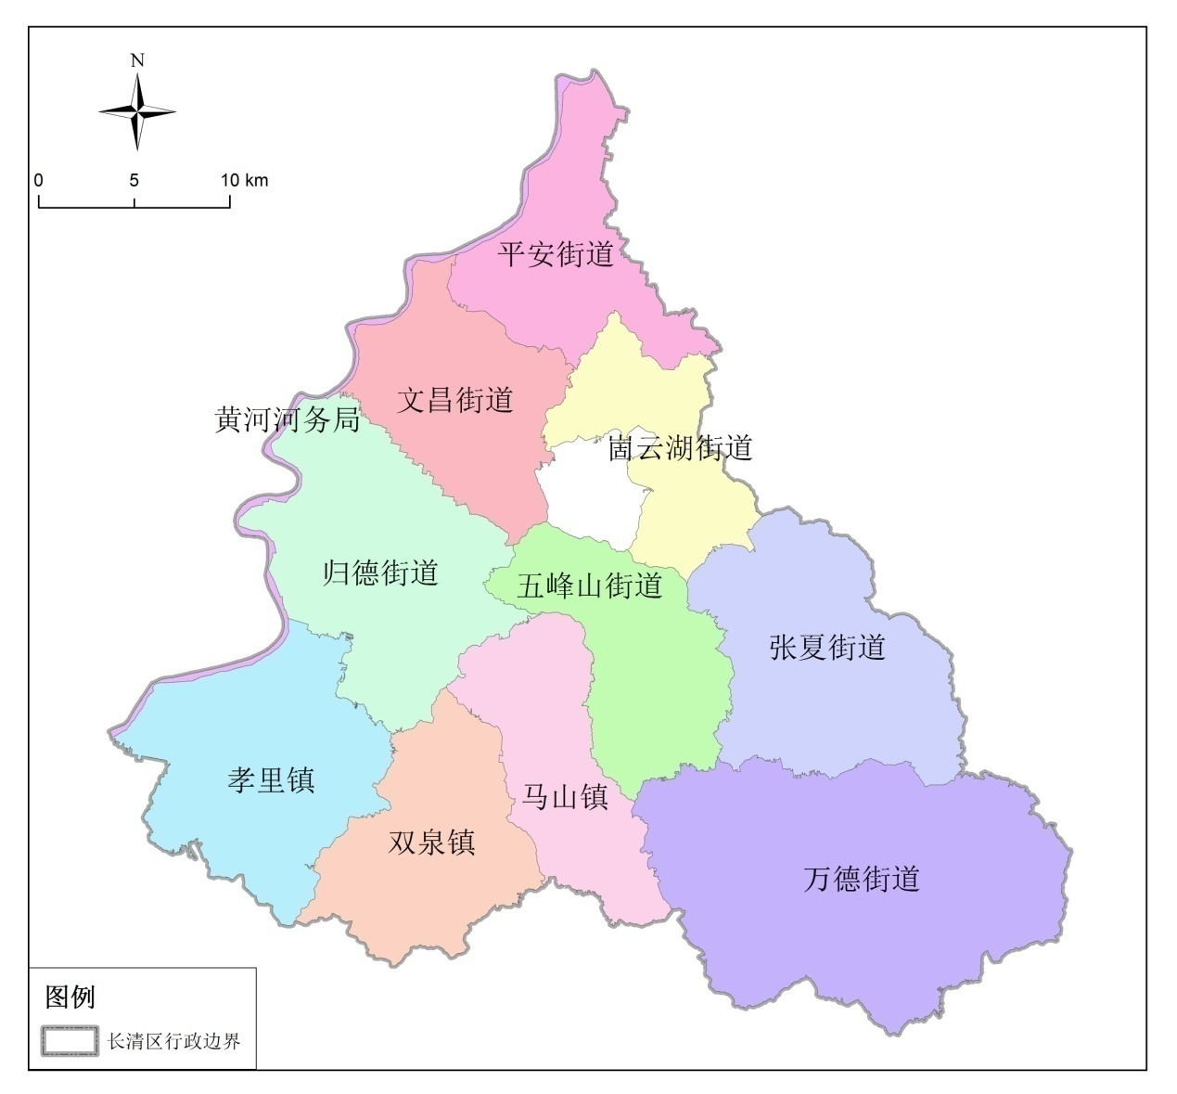

长清区辖文昌街道、平安街道、崮云湖街道、五峰山街道，归德街道、万德街道、张夏街道、孝里街道、双泉镇、马山镇，共8个街道、2个镇，651个村居。2021年末，全区常住人口62.42万人。

附图2：长清区规模养殖场、养殖户分布图

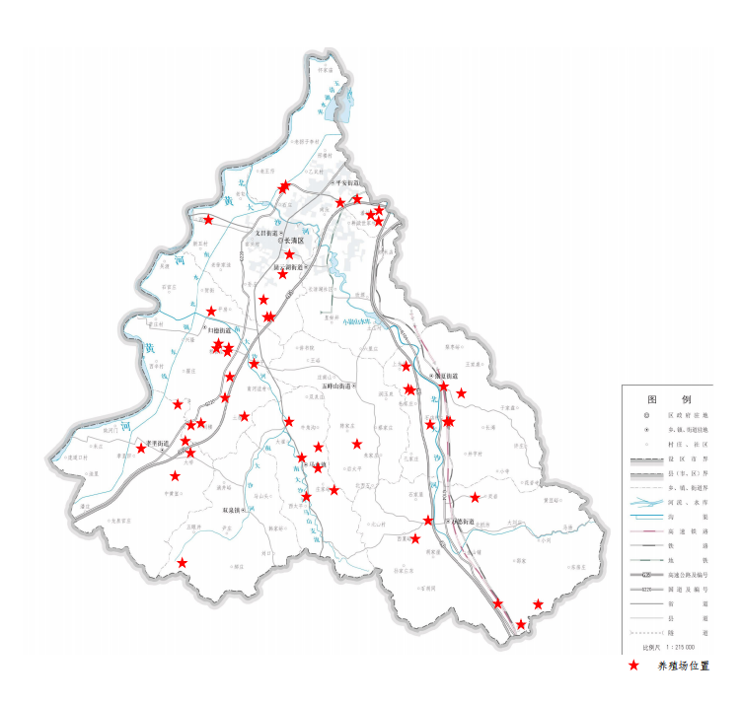

附图2-1：长清区畜禽规模养殖场分布图

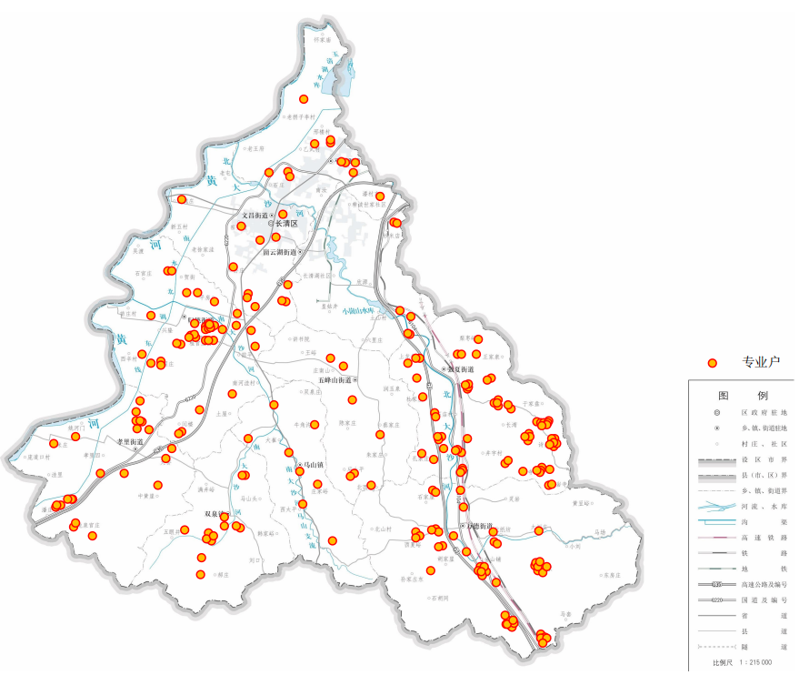

附图2-2：长清区畜禽养殖户分布图

附图3：长清区耕地、园地、林地、草地分布图

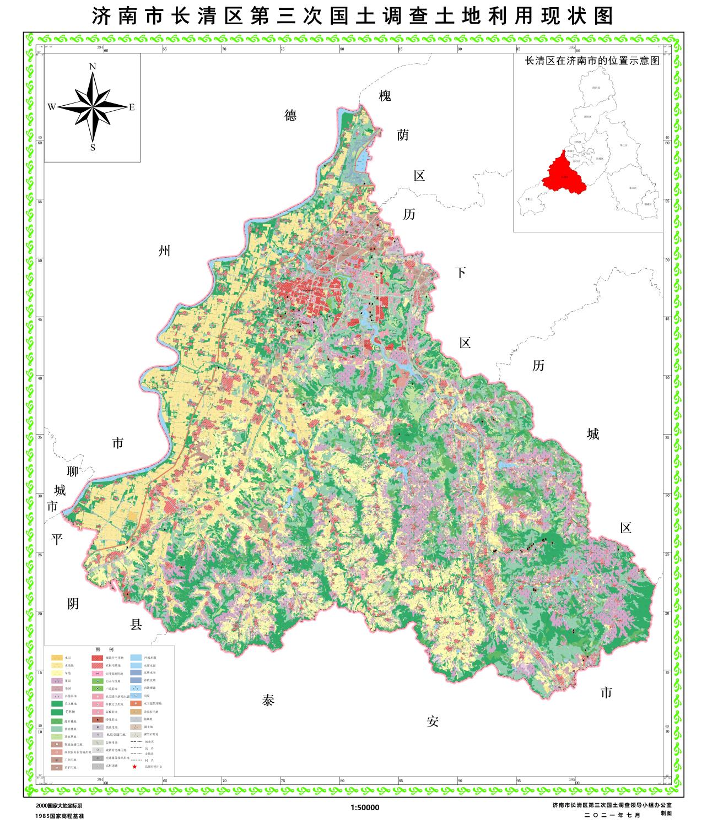

根据2019年8月第三次全国土地利用调查成果，长清区总土地面积为1209平方千米。其中林地占地面积最大为416.44平方千米，约占总面积的35.3%，其次为水浇地占地面积167.24平方千米，约占总面积的14.20%，旱地占地面积约138.23平方千米，约占总面积的11.73%。农村宅基地占地面积约64.24平方千米，约占总面积的5.45%。

附图4：长清区水功能区划图

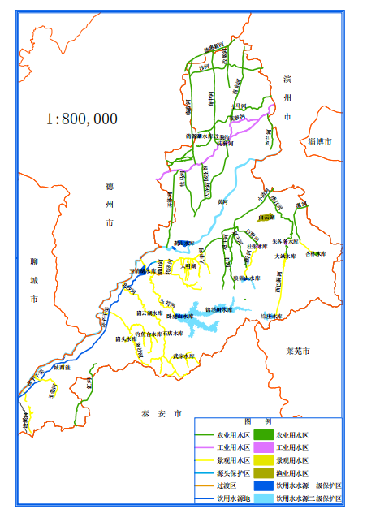

长清区在济南市生态功能区划中主要属于南部山区生态功能区及黄河沿岸湿地保育生态功能区；水功能区包括了崮头水库、崮云湖水库、钓鱼台水库、石店水库、武家水库等景观用水区以及济平干渠、玉清湖水库水库饮用水水源一级水源地保护区。

附图5：长清区畜禽养殖禁养区优化调整方案及分布图

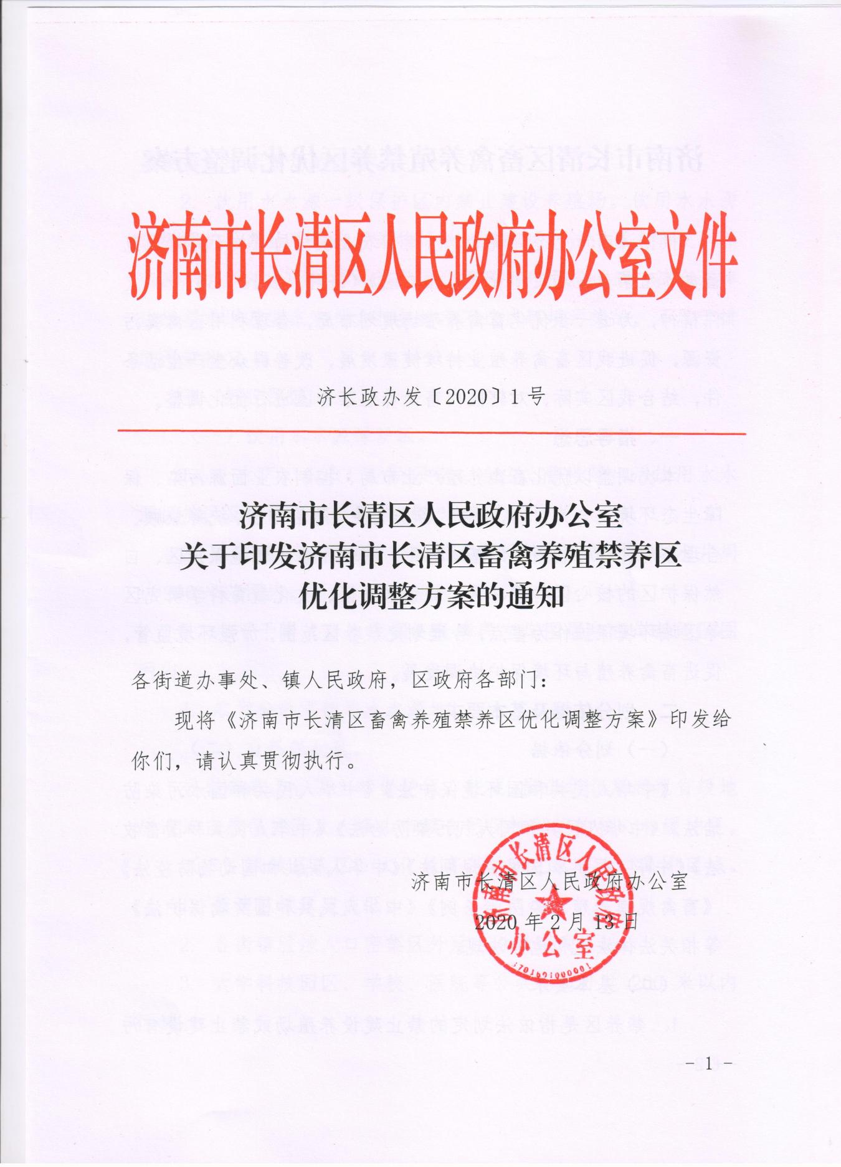

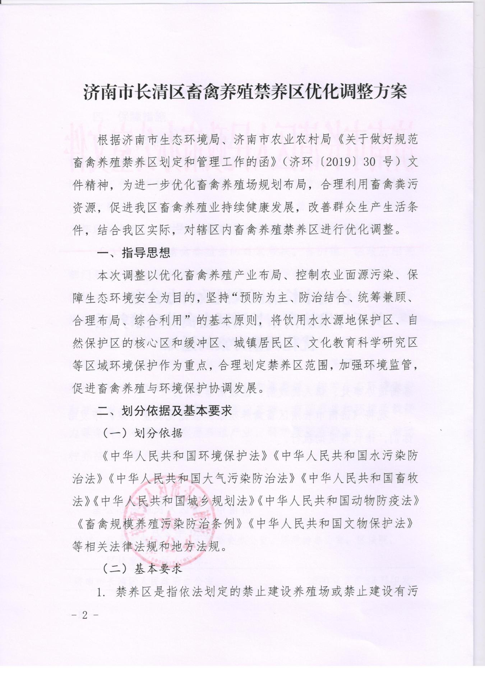

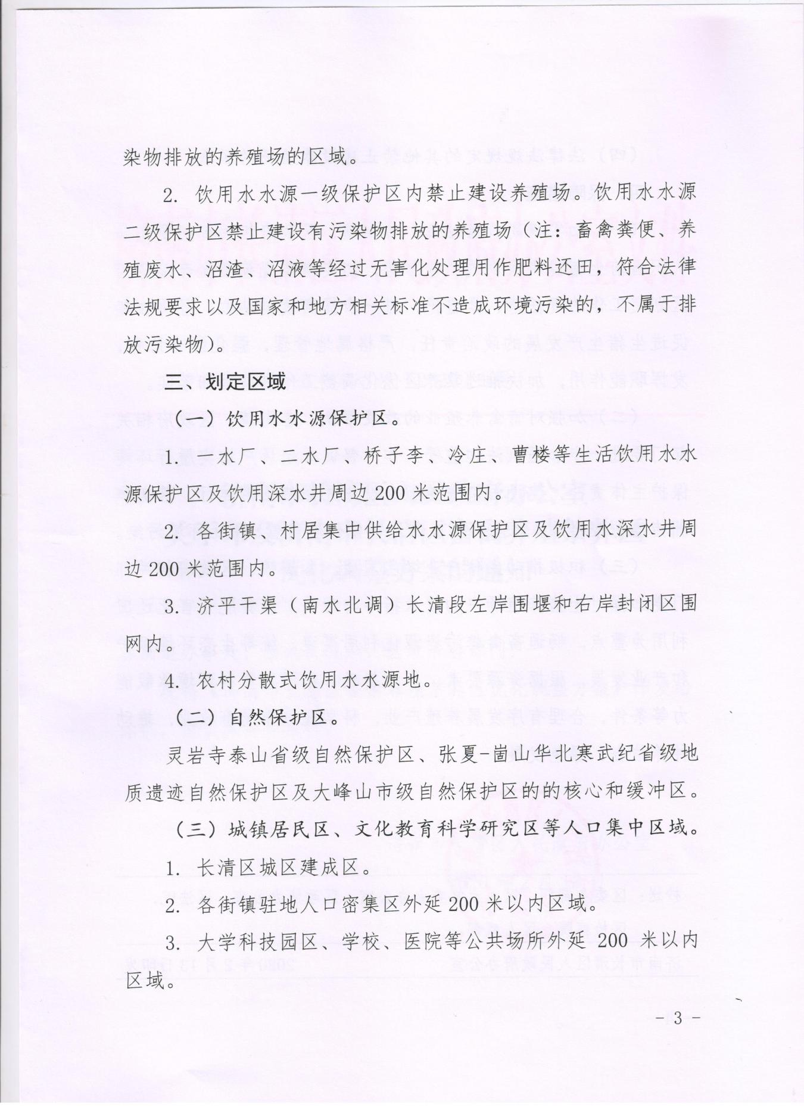

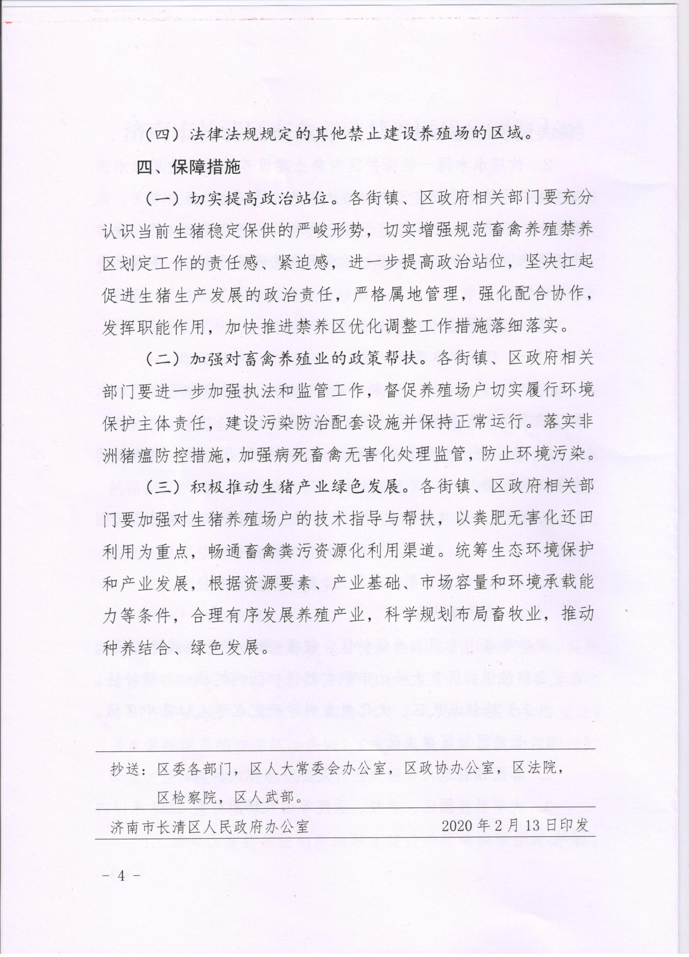

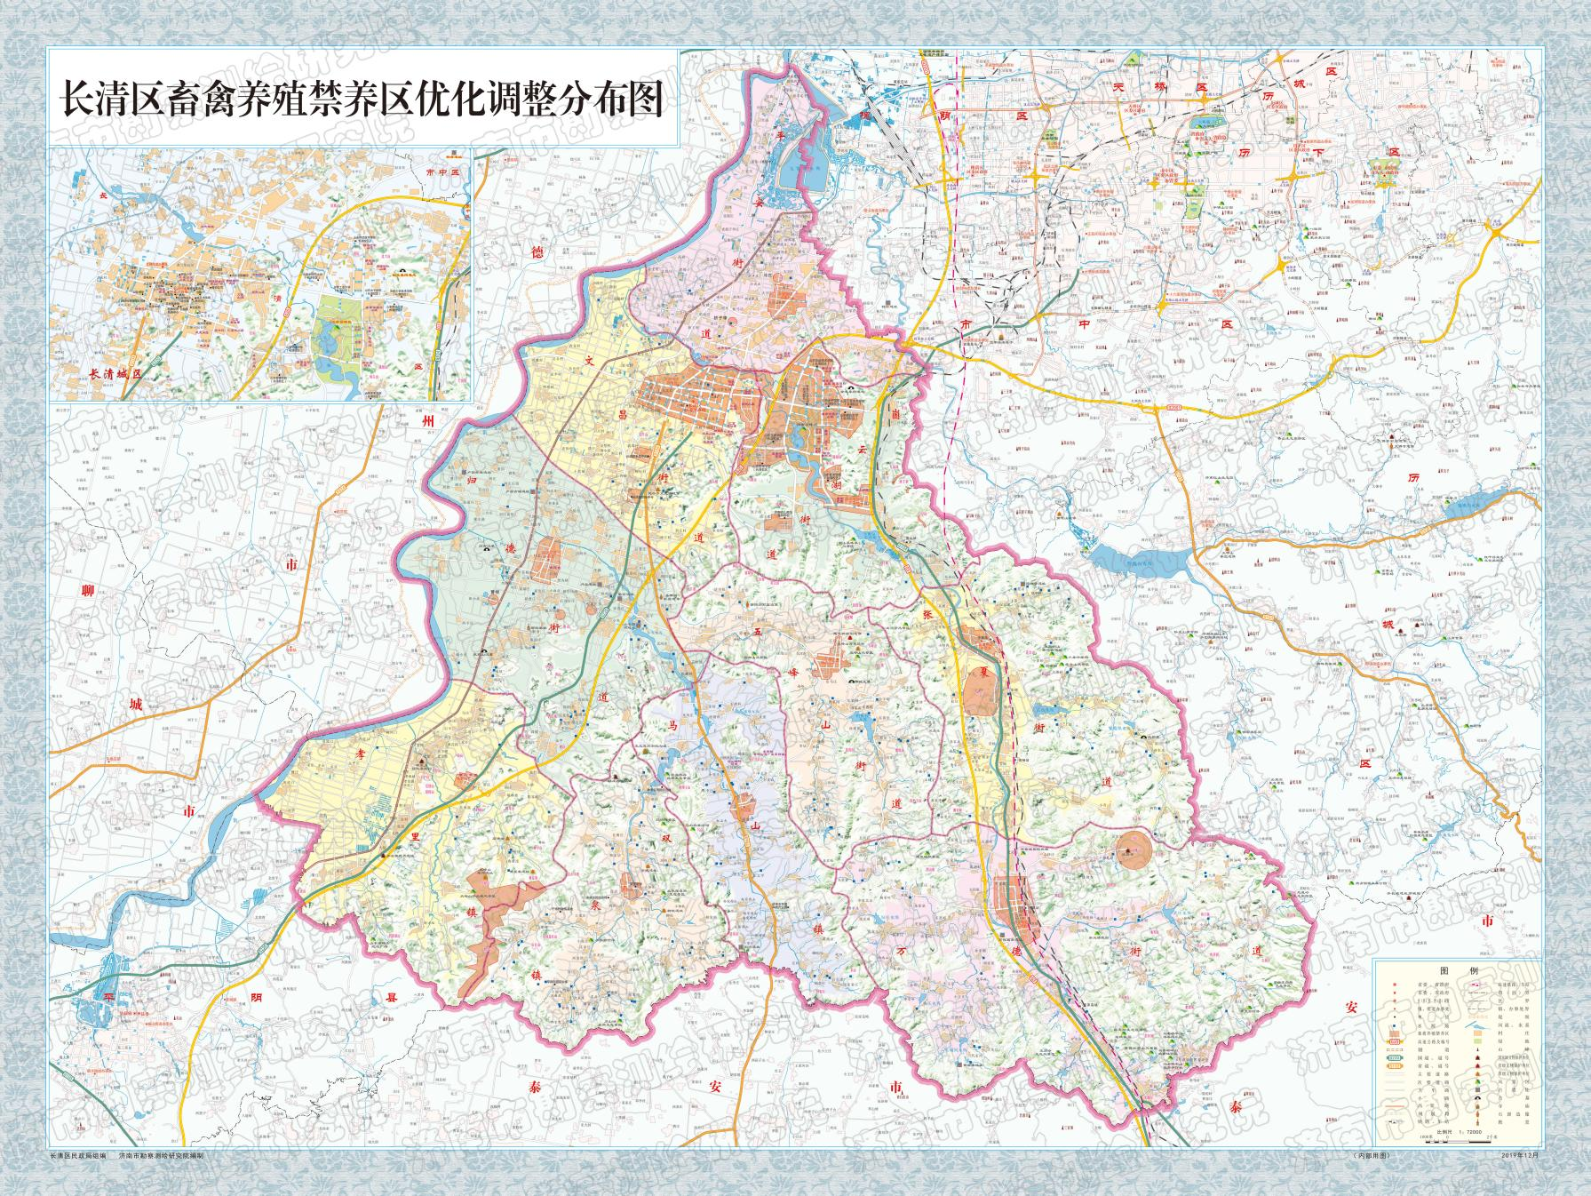

附图6：长清区规模化畜禽养殖场粪污处理利用企业分布图

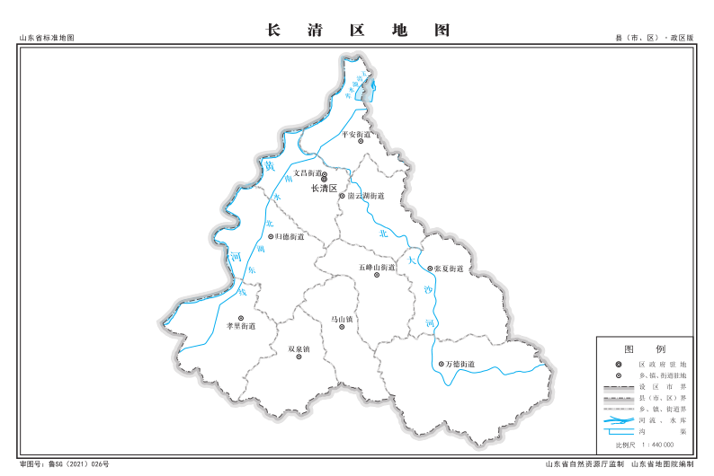

规模化畜禽养殖场粪污处理利用企业